**OEFENBOEK IJSO SCHEIKUNDE**

**(2005 – 2017)**

**MEERKEUZEVRAGEN SCHEIKUNDE**

In de volgende meerkeuzevragen is slechts één antwoord goed. Staat volgens jou het goede antwoord er niet bij, kies dan wat er het dichtst bij ligt.

2005 – Geen meerkeuzevragen

1. (2006) In de onderstaande vakken A t/m F zijn stoffen getekend, de verschillende atomen

worden weergegeven door verschillende soorten bolletjes

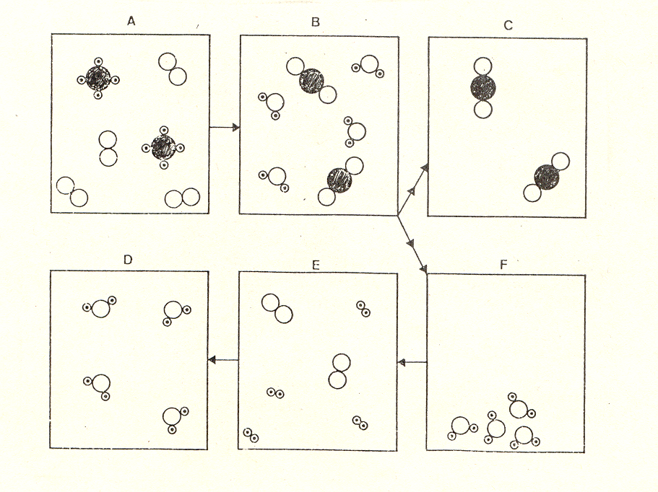

Bekijk de volgende drie beweringen:

Bewering I:

In tekening A staat een mengsel afgebeeld van een ontleedbare stof en een niet ontleedbare stof.

Bewering II:

B → C + F stelt een scheiding voor.

Bewering III:

E → D stelt een chemische reactie voor.

Kies het juiste antwoord:

A Bewering I en II zijn juist, bewering III is onjuist.

B Bewering I is onjuist, beweringen II en III zijn juist.

C Bewering I, II en III zijn juist.

D Bewering II is onjuist, beweringen I en III zijn juist.

2. (2006) Magnesium en zwavel en reageren in de massaverhouding 3 : 4 . Men verwarmt

een mengsel van 4 gram magnesium en 5 gram zwavel in een ruimte zonder zuurstof.

Welke van de volgende uitspraken is juist?

A Er kan geen reactie optreden.

B Er ontstaat 9 gram magnesiumsulfide.

C Magnesium is in overmaat aanwezig.

D Zwavel is in overmaat aanwezig.

3. (2006) Maak de volgende reactievergelijking kloppend:

.. PH3 + .. O2 → .. P2O5 + .. H2O

Welke coëfficiënt komt voor de O2 te staan?

A 3

B 4

C 6

D 7

4. (2006) Welke stof heeft het hoogste kookpunt?

A 1-chloorbutaan

B 2-butanol

C 1-chloorpentaan

D methylpropaan

5. (2006) Bekijk de volgende twee beweringen:

Bewering I

Een stof A geleidt de elektrische stroom in zowel de vaste als de vloeibare fase.

Bewering II

Een stof B geleidt de elektrische stroom in zowel de vloeibare fase als in opgeloste

toestand.

Kies het juiste antwoord:

A Stof A en stof B zijn zouten.

B Stof A is een zout en stof B is een metaal.

C Stof A is een metaal en stof B is een zout.

D Er zijn geen stoffen waarvoor deze beweringen gelden.

1. (2007) Wanneer een gasmengsel waar zwaveldioxidegas in zit wordt “gewassen” in joodwater en het resterende gasmengsel door kalkwater wordt geleid, wordt het kalkwater niet troebel. Laat men het ‘wassen’ weg dan wordt het kalkwater wel troebel.

Als men een mengsel van koolstofdioxide, zwaveldioxide en waterdamp elk bestanddeel apart wil aantonen, kiest men voor de volgorde:

A wit kopersulfaat, joodwater, kalkwater (en tenslotte een pomp)

B joodwater, wit kopersulfaat, kalkwater (en tenslotte een pomp)

C kalkwater, wit kopersulfaat, joodwater (en tenslotte een pomp)

D wit kopersulfaat, kalkwater, joodwater (en tenslotte een pomp)

2. (2007) Maak de volgende reactievergelijking kloppend:

.. Fe2S3 (s) + .. O2 (g) → .. Fe2O3 (s) + .. SO2 (g)

Welke coëfficiënt komt voor de O2 te staan?

A 7

B 9

C 6

D 5

3. (2007) Kira wil een groen poeder onderzoeken. Ze doet de volgende proeven:

* Ze verwarmt het poeder, het poeder wordt vloeibaar. Tijdens het weer laten stollen door afkoeling van de verkregen vloeistof verandert de temperatuur van de stof niet.
* Als ze het poeder oplost in water kan ze het elektrolyseren

Welke van de onderstaande beweringen is juist:

A het is een mengsel van niet-ontleedbare stoffen

B het is een mengsel van een niet-ontleedbare stof en een ontleedbare stof

C het is een niet-ontleedbare stof

D het is een ontleedbare stof

4. (2007) Een stukje witte fosfor wordt uit het water gehaald waarin het bewaard werd. Dit stukje wordt in een rondbodemkolf gedaan, die daarna luchtdicht wordt afgesloten met een stop. Zodra het stukje witte fosfor is opgedroogd vindt er een reactie plaats met zuurstof. Fosfor en zuurstof reageren met elkaar in de massaverhouding 31 : 40 tot het difosforpentaoxide.

Het (droge) stukje witte fosfor weegt 2,0 g en in de rondbodemkolf is 2,7 g zuurstof aanwezig.

Welke van de volgende uitspraken is juist:

A er blijft na reactie 0,2 g zuurstof over

B er blijft na reactie 0,1 g fosfor over

C er blijft na reactie 0,1 g zuurstof over

D er ontstaat 4,7 gram difosforpentaoxide

5. (2007) Een oplossing van natriumchloride en een oplossing van lood(II)nitraat worden bij elkaar gevoegd. Er treedt een reactie op. Welk van de onderstaande reactievergelijkingen is de correcte weergave van de reactie?

A 2 NaCl (aq) + Pb(NO3)2 (aq) → PbCl2 (s) + 2 NaNO3 (aq)

B 2 NaCl (aq) + Pb2NO3 (aq) → 2 PbCl (s) + Na2NO3 (aq)

C 2 Cl- (aq) + Pb2+ (aq) → PbCl2 (s)

D Na+ (aq) + NO3- (aq) → NaNO3 (aq)

1. (2008)

Maak de volgende reactievergelijking kloppend:

.. NH3 (g) + .. O2 (g) → .. NO (s) + .. H2O(g)

Welke coëfficiënt komt voor de O2 te staan?

a) 4

b) 1

c) 5

d) 2

2. (2008)

Hexaan is niet mengbaar met water en ethanol. Water en ethanol zijn volkomen mengbaar. Hexaan heeft de kleinste dichtheid. Welke figuur geeft het eindresultaat weer na schudden van gelijke volumes van deze drie vloeistoffen in een reageerbuis (rb)?

rb 1 2 3 4



a) reageerbuis 1

b) reageerbuis 2

c) reageerbuis 3

d) reageerbuis 4

3. (2008) Bekijk de onderstaande tabel:

Loopvloeistof Oplosbaarheid Oplosbaarheid

kleurstof A kleurstof B

(in gram per liter) (in gram per liter)

X 10 155

Y 60 65

Vier leerlingen voeren ieder een verschillende papierchromatografieproef uit.

Hans gebruikt als loopvloeistof X en een viltstift met alleen kleurstof A.

Jan gebruikt als loopvloeistof X en een viltstift met alleen kleurstof B.

Marie gebruikt als loopvloeistof Y en een viltstift met alleen kleurstof A.

Yvonne gebruikt als loopvloeistof Y en een viltstift met alleen kleurstof B.

Hieronder staan de chromatogrammen afgebeeld die zijn verkregen. Alle experimenten hebben dezelfde tijd in beslag genomen.

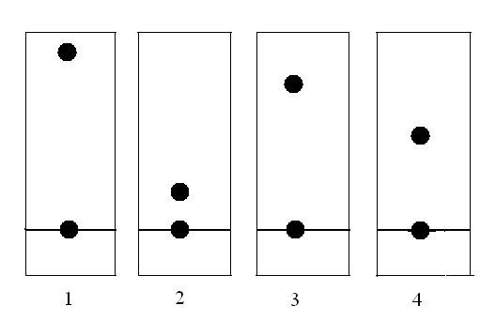

Welk chromatogram hoort bij welke persoon?

a) Hans (1), Marie (2), Yvonne (3) en Jan (4)

b) Jan (1), Hans (2), Yvonne (3) en Marie (4)

c) Yvonne (1), Marie (2), Jan (3) en Hans (4)

d) Jan (1), Hans (2), Marie (3) en Yvonne (4)

4.(2008)Magnesium en zwavel reageren met elkaar in de massaverhouding 3 : 4.

Bas verwarmt 5 gram magnesium en 7 gram zwavel in een ruimte zonder zuurstof.

Welke van de volgende uitspraken is juist:

a) Er blijft na reactie zowel magnesium als zwavel over.

b) Er ontstaat 12 gram magnesiumsulfide.

c) Er blijft na de reactie ook magnesium over.

d) Zwavel is hierbij in overmaat.

5. (2008) Keukenzout en suiker lossen goed op in water.

Bekijk de onderstaande beweringen / reactievergelijkingen:

I: 2 NaCl (s)  2 Na (aq) + Cl2 (aq)

II: NaCl (s)  Na+ (aq) + Cl– (aq)

III: C6H12O6 (s)  C6H12O6 (aq)

IV: C6H12O6 (s)  6 C (aq) + 6 H2 (aq) + 3 O2 (aq)

Kies het juiste antwoord:

a) I en III zijn juist

b) II en III zijn juist

c) II en IV zijn juist

d) I en IV zijn juist

1**.** (2009) Maak de volgende reactievergelijking kloppend:

.. NH3 (g) + .. O2 (g) → .. NO (g) + .. H2O(l)

Welke coëfficiënt komt voor H2O te staan?

A. 2

B. 1

C. 6

D. 3

2.(2009) Onderstaande figuur laat de opwarming van twee vloeistoffen A en B zien door de temperatuur (T) te meten als functie van de tijd. Er wordt gebruik gemaakt van een brander die de vloeistoffen met een constante snelheid verwarmt. Ga ervan uit dat beide vloeistoffen dezelfde massa hebben.

Tijd



A

B

vloeistof

vloeistof

gas

Welke van de volgende beweringen is juist?

A. Het kookpunt van B is hoger dan dat van A.

B. De warmtecapaciteit van de damp van B is grote dan die van A.

*(De warmtecapaciteit is de hoeveelheid energie die nodig is om een gram van een stof 1 graad in temperatuur te laten stijgen)*

C. De warmte die nodig is om een gram van vloeistof A te verdampen is groter dan die voor B.

D. Voor B geldt dat de warmtecapaciteit van gas is groter dan die van de vloeistof.

3. (2009) Kira onderzoekt een groen poeder. Ze voert hiervoor de volgende proef uit:

- Ze verwarmt het poeder een poosje totdat al het poeder net vloeibaar wordt en laat het dan afkoelen. Tijdens het afkoelen van deze vloeistof verandert de temperatuur niet.

- Als ze het poeder oplost in water kan ze de oplossing elektrolyseren.

Welke onderstaande bewering is juist?

A. Het is een mengsel van niet-ontleedbare stoffen

B. Het is een mengsel van een niet-ontleedbare stof en een ontleedbare stof

C. Het is een niet-ontleedbare stof

D. Het is een ontleedbare stof

4. (2009) Magnesium en zuurstof reageren in de massaverhouding 24,3 : 16,0.

Als 29,0 mg magnesium en 18,0 mg zuurstof worden samengevoegd in een kolf, treedt spontaan een reactie op waarbij een vaste stof gevormd wordt.

Welke van de volgende uitspraken is juist:

A. Er blijft na reactie zowel magnesium als zuurstof over

B. Er ontstaat 47,0 mg magnesiumoxide

C. Er blijft na de reactie ook magnesium over

D. Zuurstof is hierbij in overmaat

5. (2009) Als slaolie volledig wordt verbrand, ontstaan uitsluitend twee gasvormige reactieproducten.

- Wanneer deze reactieproducten door helder kalkwater worden geleid ontstaat een witte troebeling.

- Als de reactieproducten worden afgekoeld in een koudeval waarin ook vast wit kopersulfaat ligt, kleurt het witte kopersulfaat (gedeeltelijk) blauw.

Hieruit kun je concluderen dat slaolie:

A. De elementen koolstof en waterstof bevat, maar niet het element zuurstof

B. De elementen koolstof en zuurstof bevat, maar niet het element waterstof

C. De elementen koolstof en waterstof bevat en misschien ook het element zuurstof

D. De elementen koolstof en zuurstof bevat en misschien ook het element waterstof

1. (2010) Maak de volgende reactievergelijking kloppend:

.. KClO3(s) + .. P(s) → .. P2O5(s) + .. KCl(s)

Welke coëfficiënt komt voor P2O5(s) te staan?

A. 2

B. 1

C. 5

D. 3

2. (2010)Bij het verhitten van calciumchloride (een witte vaste stof), ontstaan de stoffen calcium en chloorgas. Renske meet tijdens het verhitten voortdurend de massa van de vaste stof(fen). Het volgende resultaat wordt verkregen:

Bepaal uit de grafiek in welke massaverhouding calcium en chloor ontstaan.

Kies het juiste antwoord:

A. 11 : 4

B. 11 : 7

C. 7 : 4

D. 4 : 7

3. (2010) Tin en broom reageren met elkaar in de massaverhouding 3 : 4. Men brengt 16,00 gram tin en 21,00 gram broom zo samen dat er een reactie optreedt.

Is er een stof in overmaat aanwezig? Zo ja, welke stof is dat? En hoeveel gram tinbromide ontstaat?

Kies het juiste antwoord:

A. Er is geen stof in overmaat aanwezig. Er ontstaat 37,00 gram tinbromide.

B. Tin is in overmaat aanwezig. Er ontstaat 36,75 gram tinbromide.

C. Broom is in overmaat aanwezig. Er ontstaat 37,33 gram tinbromide.

D. Broom is in overmaat aanwezig. Er ontstaat 28,00 gram tinbromide.

4. (2010) Marijn heeft een groene stof in een afgesloten vat verwarmd en steeds om de 10 minuten de temperatuur gemeten. Zijn waarnemingen staan hieronder verwerkt in een grafiek.



Welke fase kan de stof niet hebben bij 30 oC?

A. vast

B. vloeibaar

C. gas

D. in oplossing

5.(2010) Na het blussen van een in brand gestaan huis, moet de brandweer nablussen om....

Kies het juiste antwoord:

A. het explosiegevaar te verkleinen.

B. het opnieuw ontbranden van heet brandbaar materiaal te voorkomen.

C. te voorkomen dat het uit de gasleiding stromende aardgas opnieuw vlam vat.

D. te zorgen dat er geen zuurstof meer bij nog brandbaar materiaal kan komen.

1. (2011) Maak de volgende reactievergelijking kloppend:

.. Fe(OH)2 + .. HClO3 → .. Fe(ClO3)2 + .. H2O

Welke coëfficiënt komt voor H2O te staan?

A. 1

B. 2

C. 4

D. 6

2. (2011) Over 0,10 gram ijzer wordt enige tijd chloorgas geleid. Hierbij ontstaat vast ijzerchloride. Tijdens de proef bepaalt men van tijd tot tijd de massa van de vaste stof. De resultaten zijn uitgezet in de onderstaande grafiek 1. [1]

Bepaal uit de grafiek in welke massaverhouding ijzer en chloor met elkaar reageren.

Kies het juiste antwoord:

A. 1 : 3

B. 1 : 2

C. 2 : 1

D. 2 : 3

1. (2011) Chroom en zuurstof reageren met elkaar in de massaverhouding 13 : 6.

Men brengt 30,0 gram chroom en 16,0 gram zuurstof zo samen dat er een reactie optreedt. Is er een stof in overmaat aanwezig? Zo ja, welke stof is dat? En hoeveel gram chroomoxide ontstaat?[2]

Kies het juiste antwoord:

A. Er is geen stof in overmaat aanwezig. Er ontstaat 46,0 gram chroomoxide.

B. Chroom is in overmaat aanwezig. Er ontstaat 37,4 gram chroomoxide.

C. Zuurstof is in overmaat aanwezig. Er ontstaat 43,8 gram chroomoxide.

D. Zuurstof is in overmaat aanwezig. Er ontstaat 37,4 gram chroomoxide.

4. (2011) Aan boord van zeeschepen wordt drinkwater uit zeewater gemaakt. Hieronder is dit proces schematisch weergegeven.

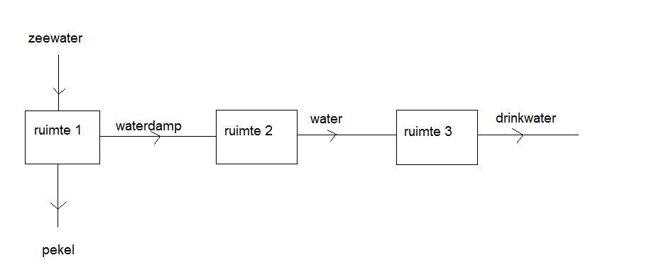

Zeewater wordt in ruimte 1 gepompt en daar verwarmd, zodat een gedeelte van het zeewater verdampt. De overgebleven oplossing, de zogenoemde pekel, wordt terug in zee gepompt. De waterdamp condenseert in ruimte 2.

Om het water meer geschikt te maken voor drinkwater laat men het in ruimte 3 door fijngemalen kalksteen stromen. Daardoor lost een klein beetje calciumcarbonaat uit de kalksteen in het water op. Zo verkrijgt men drinkwater met een goede smaak.

Met welke begrip kunnen de processen worden weergegeven die in de ruimtes 1 en 2 plaatsvinden én met welk begrip kan het proces dat plaatsvindt in ruimte 3 het beste worden weergegeven?[3]

Kies het juiste antwoord:

A. In ruimtes 1 en 2 met destilleren en in ruimte 3 met filtreren.

B. In ruimtes 1 en 2 met filtreren en in ruimte 3 met adsorberen.

C. In ruimtes 1 en 2 met extraheren en in ruimte 3 met filtreren.

D. In ruimtes 1 en 2 met destilleren en in ruimte 3 met extraheren.

5. (2011) Tijdens het bakken van patatkan de vlam in de pan slaan. Hoe kun je deze brand het beste blussen?

Kies het juiste antwoord:

A. Pak de pan voorzichtig op een loop er mee naar buiten.

B. Zet de pan onder de waterkraan en laat er voorzichtig water in lopen.

C. Gooi veel zand (of keukenzout) in de pan.

1. Zet een deksel op de pan.
2. Geen van de hiervoor genoemde antwoorden is juist.

1. (2012) Maak de volgende reactievergelijking kloppend:

.. Zn + .. MnO2 + .. H2O → .. Zn(OH)2 + .. Mn2O3

Welke coëfficiënten komen voor MnO2 en Mn2O3 te staan?

MnO2 Mn2O3

A. 3 2

B. 2 1

C. 1 1

D. 1 2

2. (2012) Met behulp van dunnelaagchromatografie wordt onderzocht welke suikers in melk voorkomen. Op een plaatje van silica worden vijf monsters geplaatst:

1) glucose, 2) maltose, 3) xylose, 4) lactose, 5) melk.

Hieronder staan de beginsituatie en de eindsituatie afgebeeld.

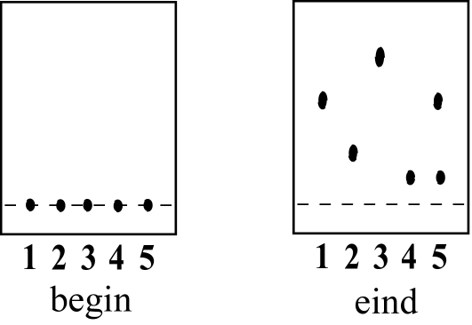

Welke suiker(s) komen volgens dit resultaat in melk voor?[4]

A. alleen glucose

B. alleen lactose

C. glucose en lactose

D. maltose en xylose

1. (2012) Roest (ijzeroxide) reageert met koolstofmono-oxide tot ijzer en koolstofdioxide. Gegeven is dat 11,50 gram roest volledig reageert met 5,50 gram koolstofmono-oxide. Er ontstaat onder andere 4,50 liter koolstofdioxide. De dichtheid van koolstofdioxide bij deze omstandigheden is 1,90 gram per liter.

Bereken hoeveel gram ijzer ontstaat als 100,0 gram roest bij deze omstandigheden met voldoende koolstofmono-oxide reageert. [5]

Kies het juiste antwoord:

A. Er ontstaat 12,5 gram ijzer.

B. Er ontstaat 8,45 gram ijzer.

C. Er ontstaat 97,0 gram ijzer.

1. Er ontstaat 73,5 gram ijzer.

4. (2012) Karin laat in een serie proeven zwavel reageren met verschillende hoeveelheden ijzer. Hierbij ontstaat uitsluitend ijzersulfide. De resultaten van deze proeven zijn weergegeven in de onderstaande tabel:

ijzer (gram) zwavel (gram) ijzersulfide (gram)

4,0 10,0 6,3

8,0 10,0 12,6

12,0 10,0 18,9

16,0 10,0 25,2

20,0 10,0 27,4

24,0 10,0 27,4

In welke massaverhouding reageren ijzer en zwavel?

A. 2 : 1

B. 12 : 5

C. 87 : 50

D. 100 : 137

5. (2012) Bekijk de onderstaande beweringen:

I: Het condenseren van waterdamp is een exotherm proces

II: Een ontleedbare stof kun je scheiden

III: Een mengsel heeft een smelttraject

IV: Bij het zetten van koffie doet het water dienst als extractiemiddel

Welke beweringen zijn juist:

A. Alle bewegingen zijn juist;

B. I, III en IV zijn juist;

C. III en IV zijn juist;

D. II, III en IV zijn juist

1. (2013) Maak de volgende reactievergelijking kloppend:

.. Ba(OH)2 + .. NH4Cl → .. BaCl2 + .. NH3 + .. H2O

Welke coëfficiënt komt voor NH4Cl te staan en welke voor H2O?

NH4Cl H2O

A. 1 1

B. 1 2

C. 2 2

D. 2 1

2.(2013)Bij de productie van margarine wordt als grondstof plantaardige olie gebruikt. Deze olie wordt uit zaden gewonnen. Om zoveel mogelijk olie uit de zaden te halen, mengt men de fijngemalen zaden met hexaan. Na een eerste scheiding verkrijgt men een oplossing van olie in hexaan. Tenslotte worden olie en hexaan van elkaar gescheiden. Het hexaan wordt opnieuw in het proces gebruikt, de olie gaat naar de margarinefabriek. Hieronder is het proces waarbij de olie uit zaden wordt gewonnen in een blokschema weergegeven.

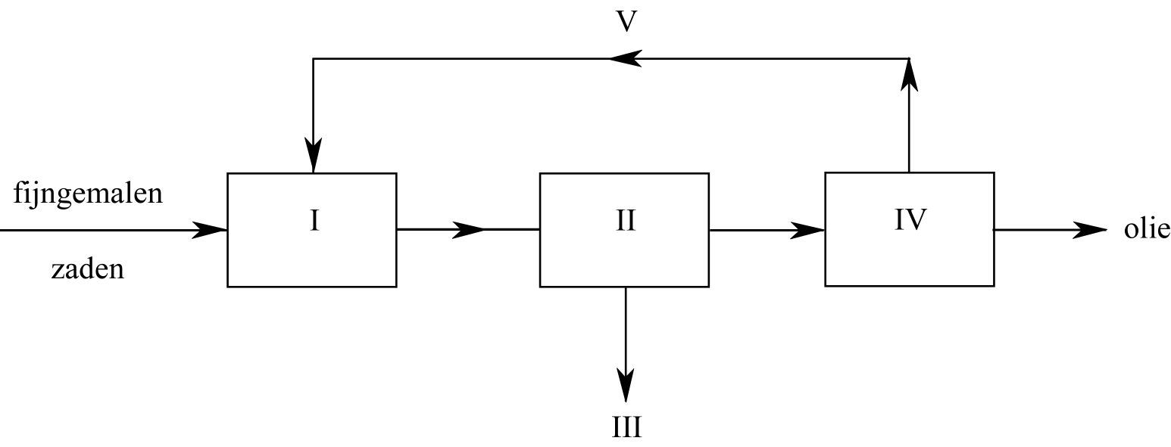

In een blokschema gebruikt men blokken voor scheidingen en reacties. Tussen de blokken worden de stofstromen door middel van lijnen met pijlen aangegeven.

In dit blokschema hoort bij de Romeinse cijfers I tot en met V telkens één van de hierna genoemde woorden: afval, destillatie, extractie, filtratie, hexaan.[6]

In welk van de onderstaande gevallen is elk woord aan het juiste Romeinse cijfer gekoppeld?

|  |  |  |  |  |  |
| --- | --- | --- | --- | --- | --- |
|  | I | II | III | IV | V |
| A. | destillatie | filtratie | Afval | extractie | hexaan |
| B. | extractie | filtratie | Afval | destillatie | hexaan |
| C. | extractie | destillatie | Afval | filtratie | hexaan |
| D. | filtratie | extractie | Hexaan | destillatie | afval |

3. (2013) Bij verhitten in een stroom waterstofgas ontstaat uit 10,00 g van een koperoxide 1,26 g water. Verder is gegeven dat waterstof en zuurstof reageren in de massaverhouding 1: 8 tot water.  
Hoe groot is het massapercentage koper in dit oxide?[7]  
  
A. 11,2  
B. 66,6  
C. 79,9  
D. 88,8

4. (2013) Bij hoge temperatuur reageert magnesium met zwavel tot magnesiumsulfide. Jorn doet een onderzoek waaruit berekend kan worden in welke massaverhouding magnesium, zwavel en magnesiumsulfide tot elkaar staan. Hij doet zeven proefjes, waarin hij steeds 3,0 gram magnesium met een bepaalde hoeveelheid zwavel verhit. Eerst met 1,0 gram zwavel, dan met 2,0 gram zwavel, dan met 3,0 gram zwavel, enzovoort. Door verhitten wordt de reactie gestart.

Na de reactie wordt nogmaals verhit, zodat eventueel overgebleven zwavel verdampt. Magnesiumsulfide en eventueel overgebleven magnesium verdampen niet.

In het onderstaande diagram zijn de resultaten van dit onderzoek verwerkt.

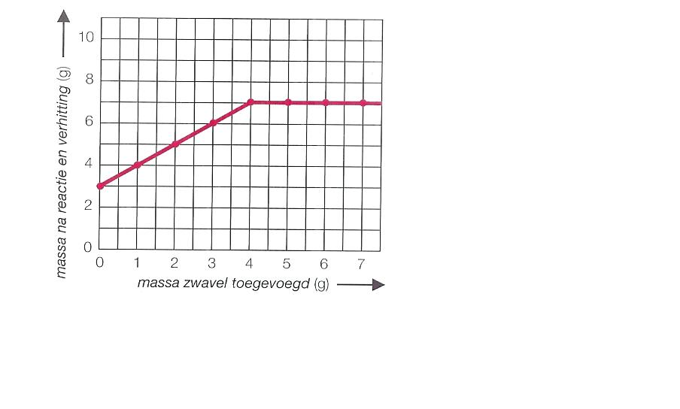

In welke massaverhouding verdwijnt zwavel en ontstaat magnesiumsulfide?[8]

A. 3 : 4

B. 3 : 7

C. 4 : 3

D. 4 : 7

5. (2013) Een pH-indicator is een stof die van kleur verandert als de zuurgraad (pH‑waarde) verandert. Bij verschillende indicatoren gebeurt deze kleuromslag in een ander pH-gebied. In dit overgangsgebied heeft de indicator een mengkleur. Dit overgangsgebied noemen we het omslagtraject van de indicator. In de onderstaande tabel[9] staat een aantal indicatoren met hun 'zure kleur' en 'basische kleur' en het bijbehorende omslagtraject:

Indicator kleur bij lage omslagtraject kleur bij hoge

pH-waarden bij 25 oC pH-waarden

methylrood rood 4,8 – 6,0 geel

lakmoes rood 5,5 – 8,0 blauw

broomthymolblauw geel 6,0 – 7,6 blauw

neutraalrood rood 6,8 – 8,0 oranjegeel

kresolrood geel 7,0 – 8,8 rood

Emiel bepaalt met methylrood, broomthymolblauw en neutraalrood zo nauwkeurig mogelijk de pH van een oplossing.

Methylrood kleurt de oplossing geel.

Broomthymolblauw kleurt de oplossing groen.

Neutraalrood kleurt de oplossing oranje.

Vervolgens voegt hij aan de oplossing kresolrood toe.

Tussen welke grenzen ligt de pH van de oplossing en welke kleur heeft kresolrood in deze oplossing?

A. pH < 6,0 ; kresolrood kleurt geel

B. 6,0 < pH < 8,0 ;kresolrood kleurt oranje

C. 6,8 < pH < 7,6 ;kresolrood kleurt oranje

D. 6,8 < pH < 8,0 ;kresolrood kleurt oranje

**1**. (2014) Bekijk de onderstaande twee uitspraken:

I: Bij stollen van kaarsvet komt warmte vrij, het is dus een exotherm proces.

II: Voor verdampen is warmte nodig, het is dus een endotherm proces.

Welke van deze uitspraken is juist?

1. alleen I
2. alleen II
3. zowel I als II
4. geen van beide

**2**. (2014) Van het volgende reactieschema wordt een (kloppende) reactievergelijking gemaakt:

.. KClO3 + .. S + .. H2O + .. O2 → .. K2SO4 + .. H2SO4 + .. Cl2O

Welke coëfficiënt komt voor KClO3 te staan en welke voor H2SO4?

voor KClO3 voor H2SO4

1. geen (dus 1) geen (dus 1)
2. geen (dus 1) 2
3. 2 2
4. 2 geen (dus 1)

**3**. (2014) Over vast aluminium wordt gedurende enige tijd chloorgas geleid. Hierbij ontstaat vast aluminiumchloride. Tijdens de proef wordt van tijd tot tijd de totale massa van de vaste stoffen bepaald. De resultaten zijn weergegeven in onderstaande grafiek

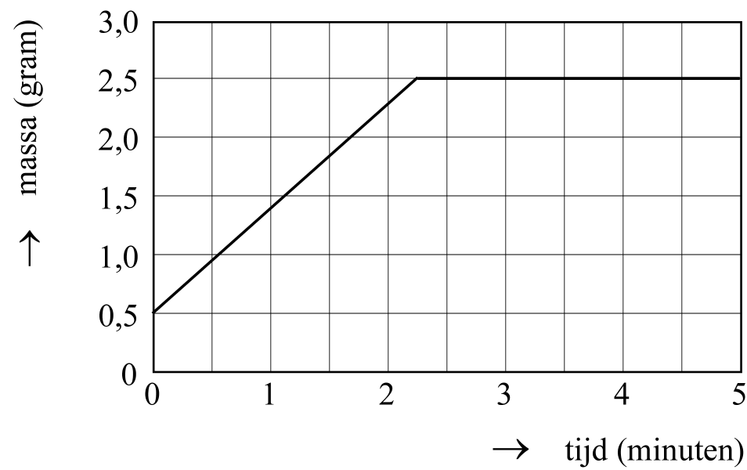

Wanneer men bij een nieuwe proef 25,0 gram aluminium en 50,0 gram chloor samenbrengt in een met een beweegbare zuiger afgesloten ruimte en met elkaar laat reageren, hoeveel gram van welke niet-ontleedbare stof blijft dan na de reactie over?

1. 25,0 gram chloor
2. 12,5 gram chloor
3. 12,5 gram aluminium
4. 75,0 gram aluminiumchloride

**4**. (2014) Bij gefractioneerde destillatie van aardolie wordt de ruwe aardolie in een oven onder druk verwarmd tot ongeveer 400 ºC. Vervolgens gaat het hete mengsel naar een destillatietoren (zie onderstaande figuur) waarin een atmosferische druk heerst (*p* = *p*0).

Door deze drukverlaging zal de aardolie deels verdampen. Wat niet verdampt (asfalt, teer), wordt onderin de toren afgevoerd.

In de destillatietoren bevindt zich op verschillende hoogtes een groot aantal schotels. In zo'n schotel zijn gaten gemaakt, waar doorheen de damp naar boven opstijgt. Op elke schotel condenseert een vloeistof die wordt afgevoerd.

Bovenin de toren wordt de fractie afgevoerd die niet vloeibaar wordt (LPG).

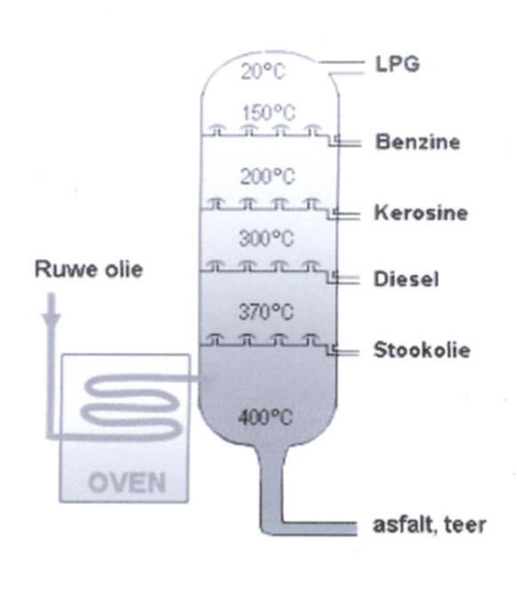

Men voert een soortgelijke destillatie uit met een mengsel van propaan, hexaan, heptaan en hexadecaan.

De destillatietoren die wordt gebruikt, is 37,0 m hoog. De eerste schotel bevindt zich op 4,0 m hoogte in de toren. Daarna zit er om de 5,0 m een schotel. Bovenin de toren, op 37,0 m hoogte dus, heerst buitentemperatuur. Dat is in dit geval 16 ºC. Per meter daling stijgt de temperatuur in de toren met 8 ºC.

|  |  |
| --- | --- |
| stof | kookpunt in ºC bij *p* = *p*0 |
| propaan | –42 |
| hexaan | 69 |
| heptaan | 98 |
| hexadecaan | 280 |

Op welke hoogte kan hexaan en op welke hoogte kan heptaan afgevoerd worden?

hexaan heptaan

1. 34 m 29 m
2. 34 m 24 m
3. 29 m 24 m
4. 29 m 19 m

**5**. (2014) Bij het winnen van goud vinden verschillende processen plaats waarbij uiteindelijk 'ruw goud' wordt verkregen, een legering die uit 90,0 massaprocent goud bestaat en 10,0 massaprocent zilver.

In een raffinaderij wordt het 'ruw goud' gesmolten en vervolgens wordt er chloorgas doorheen geblazen. Het aanwezige zilver in het 'ruw goud' wordt daarbij deels omgezet in zilverchloride dat op het gesmolten metaal komt drijven. Als het zilvergehalte tot 0,40 massaprocent is gedaald in de gesmolten legering, stopt men met het doorblazen van chloorgas en schept men het zilverchloride van de vloeistof af. De achtergebleven gesmolten legering wordt in staven gegoten van 12,50 kg. Deze zogenoemde goudstaven bevatten 99,60 massaprocent goud.

Hoeveel dm3 chloorgas is bij dit proces nodig voor de productie uit ‘ruw goud’ van één goudstaaf?

Gegevens:

* zilver en chloor reageren in de massaverhouding 3,00 : 1,00;
* de dichtheid van chloor bij deze omstandigheden is 3,21 kgper m3.

1. 104 dm3
2. 107 dm3
3. 138 dm3
4. 143 dm3

**1**. (2015) De dichtheid van heet water verschilt van de dichtheid van koud water. Waardoor wordt dit verschil in dichtheid voornamelijk veroorzaakt?

A. De bindingen tussen het zuurstofatoom en de waterstofatomen in één watermolecuul zijn in koud water sterker dan in heet water.

B. De krachten tussen de moleculen zijn in koud water minder sterk dan in heet water.

C. Doordat de (gemiddelde) snelheid van de moleculen in heet water groter is dan in koud water, is de (gemiddelde) afstand tussen de moleculen in heet water ook groter dan in koud water.

D. In heet water zijn de moleculen een beetje groter dan in koud water.

**2**. (2015) Van het volgende reactieschema wordt een (kloppende) reactievergelijking gemaakt:

.. NH3 + .. O2 → .. NO + .. H2O

Welke coëfficiënt komt voor O2 te staan en welke voor H2O?

voor O2 voor H2O

1. geen (dus 1) geen (dus 1)
2. 2 3
3. 3 2
4. 5 6

**3**. (2015) Rond 1920 heeft een aantal pioniers met pyriet, een verbinding van ijzer met zwavel, geëxperimenteerd en min of meer per toeval een van de eerste halfgeleiders gemaakt. Het mineraal pyriet of ijzerkies is de natuurlijke vorm van ijzer(II)disulfide (FeS2). Het vormt vaak kristallen in de vorm van een kubus met karakteristieke 'krassen' (striaties). De stof vertoont een goudachtige glans. Het wordt daarom wel kattengoud of gekkengoud (van het Engelse fool's gold) genoemd, omdat het soms voor echt goud aangezien wordt. Maar helaas is de waarde van kattengoud niet erg hoog.   
Het massapercentage ijzer in pyriet is 46,6%.   
Voor het 50-jarig huwelijksfeest van hun ouders willen Renske en Marijn proberen iets moois van (nep)goud te maken. Het pyriet dat ze daarvoor nodig hebben, willen ze maken uit ijzer en zwavel. Om na te gaan of dat lukt, laten Renske en Marijn telkens 5,00 g ijzer reageren met verschillende hoeveelheden zwavel. Tijdens het experiment verhitten zij het reactiemengsel. Als al het ijzer gereageerd heeft, verdampt de overmaat zwavel.  
De meetgegevens van Renske en Marijn zijn verwerkt in het hierna volgende diagram.

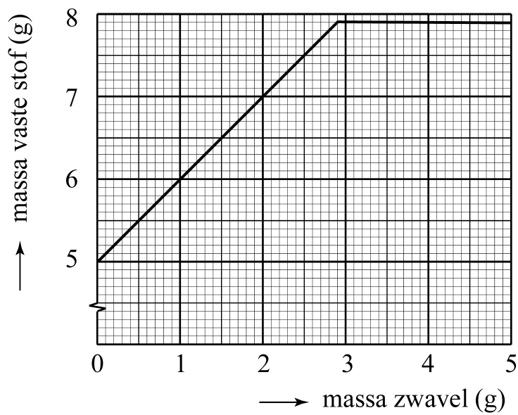

In welke massaverhouding reageren ijzer en zwavel en was het reactieproduct van Renske en Marijn inderdaad pyriet?

massa verhouding Fe : S het reactieproduct was

1. 0,57 : 1,00 geen pyriet
2. 0,57 : 1,00 pyriet
3. 1,72 : 1,00 geen pyriet
4. 1,72 : 1,00 pyriet

**4**. (2015) Jood is een vaste stof. Als jood wordt verhit, gaat het sublimeren: het gaat vanuit de vaste fase direct over in de gasfase. Dit proces kan als volgt in een vergelijking worden weergegeven:

I2(s) → I2(g)

Welke soort(en) bindingen wordt/worden verbroken als jood sublimeert?

1. atoombindingen en vanderwaalsbindingen
2. uitsluitend atoombindingen
3. uitsluitend ionbindingen
4. uitsluitend vanderwaalsbindingen

**5[10]**. (2015) Goud wordt gewonnen uit gesteenten (gouderts) waarin zich kleine korreltjes goud bevinden. Bij een oude methode van goudwinning wordt vloeibaar kwik gebruikt. In dit proces worden drie scheidingsmethoden gebruikt. Het kwik wordt eerst gemengd met fijngemalen goudbevattend gesteente, waarbij de goudkorreltjes oplossen in het kwik. Om hierna zuiver goud te krijgen, moeten nog twee scheidingsmethodes worden toegepast. In het onderstaande blokschema zijn de twee ruimtes waarin de drie scheidingen plaatsvinden aangeduid met I en II.

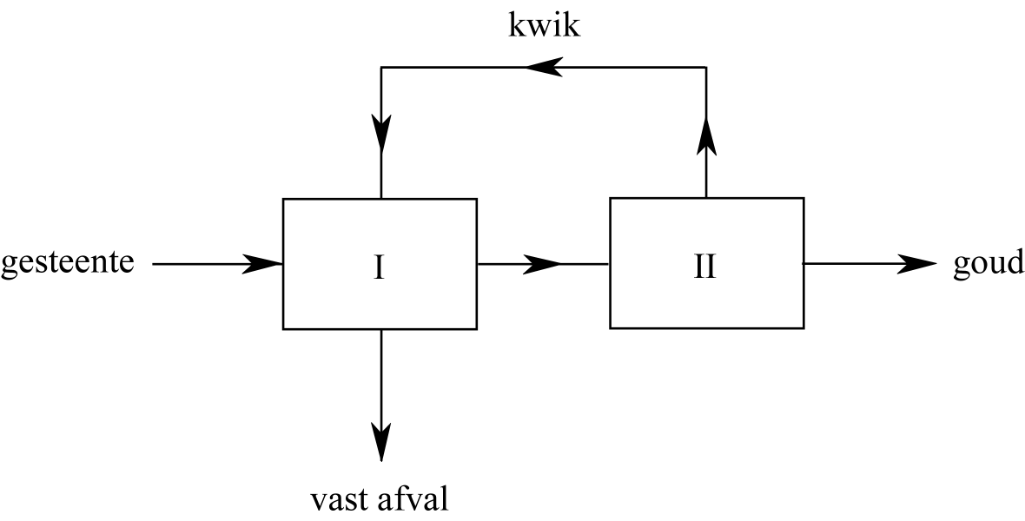

Welke scheidingsmethodes worden in ruimte I toegepast en welke scheidingsmethode wordt in ruimte II toegepast?

in ruimte I in ruimte II

A. adsorptie en filtratie destillatie

B. destillatie en bezinken afgieten

C. extractie en filtratie destillatie

D. extractie en indampen filtratie

**1**. (2016) Wanneer calcium en zuurstof met elkaar reageren, ontstaat calciumoxide als enig reactieproduct. Men laat calcium en zuurstof een poosje met elkaar reageren. In het onderstaande diagram is weergegeven hoeveel gram calcium en hoeveel gram zuurstof op elk moment hebben gereageerd en hoeveel gram calciumoxide daarbij is ontstaan. Bij deze reactie is de massaverhouding calcium : calciumoxide = 5,0 : 7,0.

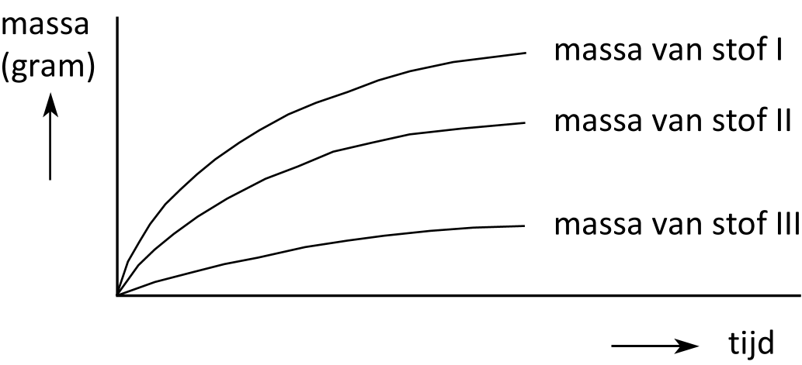

Welke stof is stof I, welke is stof II en welke is stof III in dit diagram?

stof I is stof II is stof III is

A. calcium calciumoxide zuurstof

B. calcium zuurstof calciumoxide

C. calciumoxide calcium zuurstof

D. calciumoxide zuurstof calcium

**2**. (2016) Van het volgende reactieschema wordt een (kloppende) reactievergelijking gemaakt:

.. C2H6 + .. Cl2 → .. C2H2Cl2 + .. HCl

Welke coëfficiënt komt voor Cl2 te staan en welke voor HCl?

voor Cl2 voor HCl

1. 2 2
2. 2 4
3. 3 4
4. 4 6

**3**. (2016) Magnesium en zwavel reageren met elkaar in de massaverhouding 3,0 : 4,0. Bij deze reactie ontstaat slechts één nieuwe stof: magnesiumsulfide. Er wordt 20 gram magnesium in contact gebracht met 24 gram zwavel en men laat de reactie optreden. Gewacht wordt tot de reactie ten einde is en er niets meer verandert.

Bekijk de volgende twee beweringen over deze reactie:

I: Na afloop van de reactie is er zwavel over.

II: Na afloop van de reactie is 42 gram magnesiumsulfide gevormd.

Welke van deze beweringen is juist?

1. Beide beweringen zijn juist.
2. Geen van beide beweringen is juist.
3. Alleen bewering I is juist.
4. Alleen bewering II is juist.

**4**.[11] (2016) Renske wil het vet uit pinda’s isoleren. Ze neemt een handvol pinda's en stampt deze goed fijn met behulp van een stamper en een mortier. De fijngestampte pinda's doet ze vervolgens in een erlenmeyer en voegt dan wat alcohol toe. Na voldoende schudden van de erlenmeyer is al het vet dat in de pinda’s zat opgelost. De restanten van de pinda's verwijdert ze uit het mengsel. Daarna scheidt Renske het vet en de alcohol door de alcohol te laten verdampen. Het vet blijft over. Om de alcohol opnieuw te kunnen gebruiken, wordt de verdampte alcohol opgevangen en door afkoeling weer vloeibaar gemaakt. De werkwijze heeft Renske in haar verslag als volgt schematisch weergegeven:

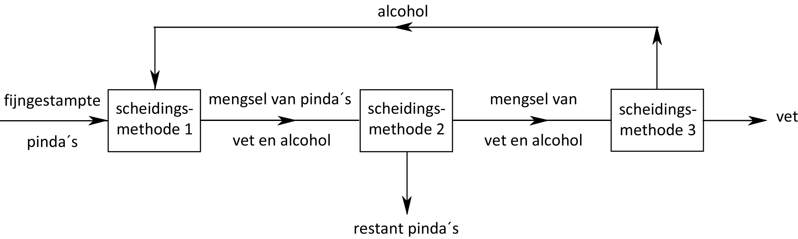

Wat is scheidingsmethode 1, scheidingsmethode 2 en scheidingsmethode 3?

scheidingsmethode 1 scheidingsmethode 2 scheidingsmethode 3

A. destillatie adsorptie extractie

B. extractie adsorptie filtratie

C. extractie filtratie destillatie

D. adsorptie filtratie destillatie

**5.[12]** (2016) Marijn wil onderzoeken of koolstofdioxide één van de ontledingsproducten van zuiver katoen is.

Hij brengt een prop katoen in een bolbuis. Via een inleidbuis voert hij een gas (stikstofgas of zuurstofgas) door de bolbuis en de bolbuis wordt op één van de twee mogelijke manieren verbonden met een wasfles, waarin helder kalkwater zit, een oplossing die als reagens op koolstofdioxide werkt.

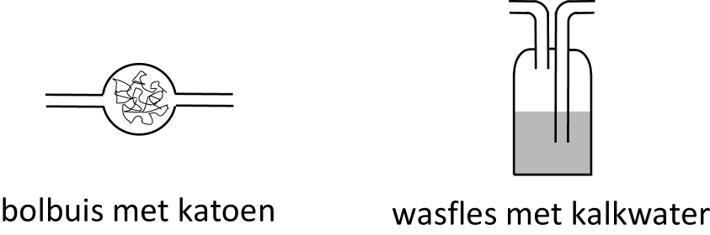

Als de opstelling gereed is, wordt het katoen in de bolbuis sterk verhit met een gasbrander.

Welke van onderstaande figuren geeft de opstelling weer waarmee het onderzoek moet worden uitgevoerd?

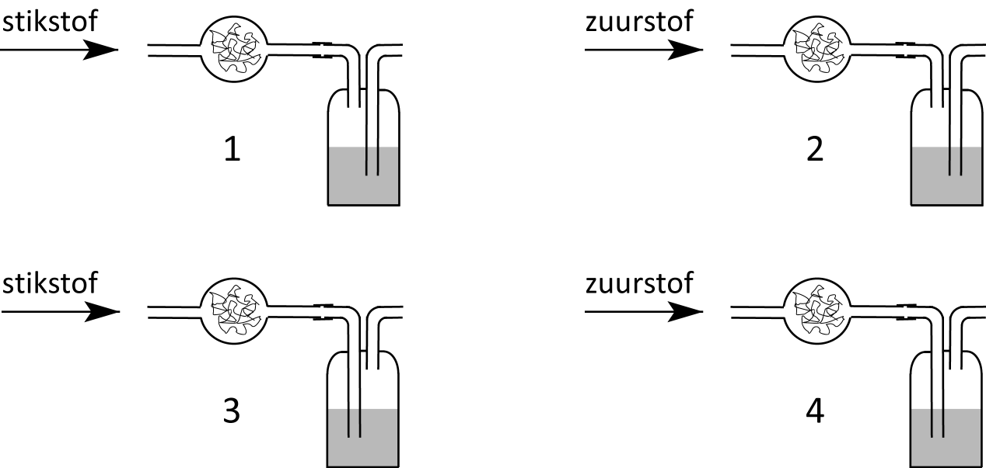

A. figuur 1

B. figuur 2

C. figuur 3

D. figuur 4

**1**.[13] (2017 OB) Duinwater wordt als bron voor de productie van drinkwater gebruikt. Door toevoeging van actieve poederkool verbetert de smaak van het water en worden schadelijke stoffen die mogelijk nog in het water voorkomen, gebonden. Daarna stroomt het water over cascades (watervallen), waardoor het water wordt verrijkt met zuurstof. Het in het water aanwezige ijzer en mangaan reageren met zuurstof tot respectievelijk vast ijzeroxide en vast mangaanoxide. Vervolgens gaat het te zuiveren water naar de zogenoemde zandfilters. Daar worden de ontstane oxiden en de eerder toegevoegde poederkool verwijderd. Aan het water worden daarna in een reactor zandkorrels en een hoeveelheid natronloog toegevoegd. Door de toevoeging van natronloog ontstaat een vaste stof, calciumcarbonaat genaamd. Het ontstane calciumcarbonaat zet zich af op de zandkorreltjes. Door verwijdering van de zandkorrels met het calciumcarbonaat wordt drinkwater verkregen.

Het hierboven beschreven productieproces kan in een blokschema worden weergegeven. In een blokschema wordt het verloop van een (industrieel) chemisch proces weergegeven door middel van blokjes en pijlen. Blokjes stellen ruimtes voor zoals reactoren en scheidingsruimten. Pijlen geven de stofstromen weer. In de blokken worden de namen van de ruimtes vermeld en bij de pijlen wordt aangegeven welke stoffen er stromen.

Hieronder is het (onvolledig) blokschema van het productieproces van drinkwater weergegeven.

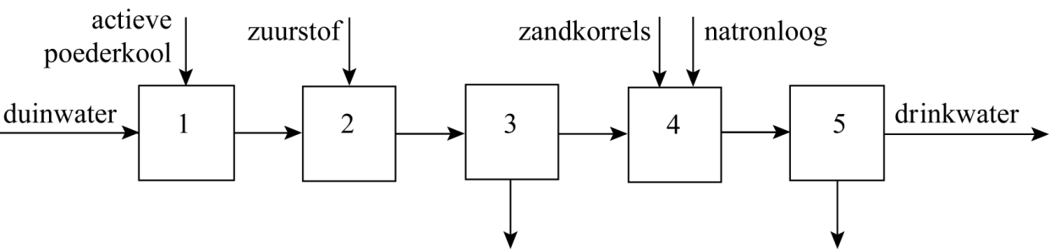

Welke twee scheidingsmethoden worden bij deze productie van drinkwater gebruikt en in welke blokken uit het blokschema worden deze scheidingsmethoden toegepast? Houd rekening met het feit dat het mogelijk is dat een scheidingsmethode meer dan één keer wordt toegepast.

# A. Filtreren in blok 2 en blok 4; extraheren in blok 5

# B. Filtreren in blok 3; adsorberen in blok 1 en blok 4

# C. Filtreren in blok 3 en blok 5; adsorberen in blok 1

# D. Filtreren in blok 3; extraheren in blok 1

**2**. (2017 OB) Biobrandstof is een algemene verzamelnaam voor verschillende soorten brandstoffen die gemaakt worden uit biomassa. Als hernieuwbare brandstoffen vormen ze een alternatief voor fossiele brandstoffen, waarvan de voorraad eindig en dus niet hernieuwbaar is.

Als vervanger van (fossiele) benzine wordt regelmatig bio-butanol gebruikt. De molecuulformule van bio-butanol is C4H10O

Van het reactieschema voor de volledige verbranding van bio-ethanol wordt een (kloppende) reactievergelijking gemaakt:

.. C4H10O + .. O2 → .. CO2 + .. H2O

Welke coëfficiënt komt voor O2 te staan en welke voor H2O?

|  |  |  |
| --- | --- | --- |
|  | voor O2 | voor H2O |
| A. | Geen (dus 1) | Geen (dus 1) |
| B. | 4 | 5 |
| C. | 6 | 5 |
| D. | 13 | 10 |

**3**. (2017 OB) De zuurgraad van een oplossing wordt uitgedrukt in de pH-waarde. Het meeste oppervlaktewater heeft een pH van ongeveer 7,5. De zuurgraad van oppervlaktewater kan veranderen door zure regen, door mest en door lozingen. Voor (de meeste) waterplanten en vissen moet de pH tussen 6,7 en 8,6 liggen.

Renske wil de pH van het water in een sloot bij haar in de buurt bepalen en zo onderzoeken of dat water geschikt is voor (de meeste) waterplanten en vissen. Ze vult drie genummerde reageerbuizen gedeeltelijk met slootwater en voegt aan iedere buis vijf druppels van een pH-indicatoroplossing toe.

Een pH-indicator is een stof die bij lage pH waarden een andere kleur heeft dan bij hoge pH-waarden. Het pH-gebied waarin de stof van kleur verandert, wordt het omslagtraject genoemd. Wanneer de pH van een oplossing een waarde heeft die in het omslagtraject van de indicator ligt, is de kleur van de oplossing een mengkleur van de kleur bij lage pH-waarden en de kleur bij hoge pH-waarden. Bij verschillende pH-indicatoren treedt de kleuromslag op bij een andere zuurgraad.

Aan buis één voegt ze vijf druppels broomfenolrood als indicator toe, het mengsel in de buis kleurt paarsrood. Aan buis twee voegt ze vijf druppels fenolftaleïen toe, dit mengsel blijft kleurloos. En aan buis drie ten slotte voegt Renske vijf druppels kresolrood toe en dit mengsel kleurt oranje.

De omslagtrajecten (bij 298 K)van de drie indicatoren zijn:

kleur bij lage omslagtraject in pH kleur bij hoge

pH-waarden pH-waarden

Broomfenolrood geel 5,2 – 6,8 paarsrood

Kresolrood geel 7,0 – 8,8 rood

Fenolftaleïen kleurloos 8,2 – 10,0 paarsrood

# Tussen welke grenzen ligt de pH van het water in deze sloot? En is dit slootwater geschikt voor (de meeste) waterplanten en vissen?

# A. 6,8 < pH < 8,8 ; ongeschikt

# B. 6,8 < pH < 8,2 ; geschikt

# C. 7,0 < pH < 8,8 ; ongeschikt

# D. 7,0 < pH < 8,2 ; geschikt

# 

# 4. (2017 OB) Hard water is water dat veel calciumionen en/of magnesiumionen bevat.

# Overal waar hard water komt zal zich kalkaanslag vormen: op de verwarmingselementen van warmwaterapparatuur, op kranen, in de douche en het bad en de keuken.

# Kalkaanslag is slecht voor de apparatuur en het ziet er vies uit. Kalkaanslag kan verwijderd worden met huishoudazijn.

# Huishoudazijn bevat 40,0 gram azijnzuur per 1,00 liter. Kalkaanslag (calciumcarbonaat) reageert met azijnzuur in de massaverhouding 5,00 : 6,00.

# Hoeveel milliliter huishoudazijn is nodig om 0,300 gram kalkaanslag te verwijderen?

# A. 6,25 mL

# B. 9,00 mL

# C. 69,4 mL

# D. 100 mL

**5.** (2017 OB) Nitraat in oppervlaktewater is nodig voor algengroei en groei van andere waterplanten. Nitraat in oppervlaktewater komt normaal gesproken uit de lucht, uit regen, sneeuw of mist. Maar nitraat kan ook in het water terecht komen door teveel nitraat in de bodem of het slib, of doordat er meststoffen uit de landbouw in het oppervlaktewater spoelen wanneer het regent.

Wanneer oppervlaktewater gebruikt wordt om drinkwater te maken, moet men er rekening mee houden dat het drinkwater niet meer dan 50 milligram nitraat per liter mag bevatten.

Daarom mengen waterleidingbedrijven vaak water met een hoog nitraatgehalte met water met een laag nitraatgehalte.

Bij een bepaald waterleidingbedrijf was een werknemer van plan om 10 liter water met een nitraatgehalte van 85 milligram per liter te mengen met 40 liter water met een nitraatgehalte van 25 milligram per liter. Maar hij moest van zijn leidinggevende wel eerst narekenen of zo wel aan de nitraatvoorwaarde voldaan wordt.

Bereken het nitraatgehalte in milligram per liter van het zo ontstane mengsel.

# A. 2,2 milligram per liter (dus voldoet)

# B. 18 milligram per liter (dus voldoet)

# C. 22 milligram per liter (dus voldoet)

# D. 37 milligram per liter (dus voldoet)

**1**.[14] (2017 BB) Duinwater wordt als bron voor de productie van drinkwater gebruikt. Door toevoeging van actieve poederkool verbetert de smaak van het water en worden schadelijke stoffen die mogelijk nog in het water voorkomen, gebonden. Daarna stroomt het water over cascades (watervallen), waardoor het water wordt verrijkt met zuurstof. Het in het water aanwezige ijzer en mangaan reageren met zuurstof tot respectievelijk vast ijzeroxide en vast mangaanoxide. Vervolgens gaat het te zuiveren water naar de zogenoemde zandfilters. Daar worden de ontstane oxiden en de eerder toegevoegde poederkool verwijderd. Aan het water worden daarna in een reactor zandkorrels en een hoeveelheid natronloog toegevoegd. Door de toevoeging van natronloog ontstaat een vaste stof, calciumcarbonaat genaamd. Het ontstane calciumcarbonaat zet zich af op de zandkorreltjes. Door verwijdering van de zandkorrels met het calciumcarbonaat wordt drinkwater verkregen.

Het hierboven beschreven productieproces kan in een blokschema worden weergegeven. In een blokschema wordt het verloop van een (industrieel) chemisch proces weergegeven door middel van blokjes en pijlen. Blokjes stellen ruimtes voor zoals reactoren en scheidingsruimten. Pijlen geven de stofstromen weer. In de blokken worden de namen van de ruimtes vermeld en bij de pijlen wordt aangegeven welke stoffen er stromen.

Hieronder is het (onvolledig) blokschema van het productieproces van drinkwater weergegeven.



Welke twee scheidingsmethoden worden bij deze productie van drinkwater gebruikt en in welke blokken uit het blokschema worden deze scheidingsmethoden toegepast? Houd rekening met het feit dat het mogelijk is dat een scheidingsmethode meer dan één keer wordt toegepast.

# A. Filtreren in blok 2 en blok 4; extraheren in blok 5

# B. Filtreren in blok 3; adsorberen in blok 1 en blok 4

# C. Filtreren in blok 3 en blok 5; adsorberen in blok 1

# D. Filtreren in blok 3; extraheren in blok 1

**2**. (2017 BB) Door het persen van de zaden van koolzaad komt olie vrij die gebruikt kan worden als biobrandstof in dieselmotoren. Het hoofdbestanddeel van deze olie is het zogenoemde oliezuur. De molecuulformule van oliezuur is C18H34O2.

Van het reactieschema voor de volledige verbranding van oliezuur wordt een (kloppende) reactievergelijking gemaakt:

.. C18H34O2 + .. O2 → .. CO2 + .. H2O

Welke coëfficiënt komt voor O2 te staan en welke voor H2O?

|  |  |  |
| --- | --- | --- |
|  | voor O2 | voor H2O |
| A. | Geen (dus 1) | 2 |
| B. | 34 | 17 |
| C. | 51 | 34 |
| D. | 53 | 34 |

**3**. (2017 BB) De zuurgraad van een oplossing wordt uitgedrukt in de pH-waarde. Het meeste oppervlaktewater heeft een pH van ongeveer 7,5. De zuurgraad van oppervlaktewater kan veranderen door zure regen, door mest en door lozingen. Voor (de meeste) waterplanten en vissen moet de pH tussen 6,7 en 8,6 liggen.

Renske wil de pH van het water in een sloot bij haar in de buurt bepalen en zo onderzoeken of dat water geschikt is voor (de meeste) waterplanten en vissen. Ze vult drie genummerde reageerbuizen gedeeltelijk met slootwater en voegt aan iedere buis vijf druppels van een pH-indicatoroplossing toe.

Een pH-indicator is een stof die bij lage pH waarden een andere kleur heeft dan bij hoge pH-waarden. Het pH-gebied waarin de stof van kleur verandert wordt het omslagtraject genoemd. Wanneer de pH van een oplossing een waarde heeft die in het omslagtraject van de indicator ligt, is de kleur van de oplossing een mengkleur van de kleur bij lage pH-waarden en de kleur bij hoge pH-waarden. Bij verschillende pH-indicatoren treedt de kleuromslag op bij een andere zuurgraad.

Aan buis één voegt ze vijf druppels broomfenolrood als indicator toe, het mengsel in de buis kleurt paarsrood. Aan buis twee voegt ze vijf druppels fenolftaleïen toe, dit mengsel blijft kleurloos. En aan buis drie ten slotte voegt Renske vijf druppels kresolrood toe en dit mengsel kleurt oranje.

De omslagtrajecten (bij 298 K)van de drie indicatoren zijn:

# kleur bij lage omslagtraject in pH kleur bij hoge

# pH-waarden pH-waarden

# Broomfenolrood geel 5,2 – 6,8 paarsrood

# Kresolrood geel 7,0 – 8,8 rood

# Fenolftaleïen kleurloos 8,2 – 10,0 paarsrood

# Tussen welke grenzen ligt de pH van het water in deze sloot? En is dit slootwater geschikt voor (de meeste) waterplanten en vissen?

# A. 6,8 < pH < 8,8 ; ongeschikt

# B. 6,8 < pH < 8,2 ; geschikt

# C. 7,0 < pH < 8,8 ; ongeschikt

# D. 7,0 < pH < 8,2 ; geschikt

**4**. (2017 BB)Hard water is water dat veel calciumionen en/of magnesiumionen bevat. De hardheid hangt af van het aantal ionen dat per liter water aanwezig is. Welke soort ionen, calciumionen of magnesiumionen, is daarbij niet van belang.

In Nijmegen heeft het leidingwater een hardheid van 7,7 oD[15]. De hardheid wordt grotendeels veroorzaakt door de calciumionen en bij deze opgave mag je er daarom van uitgaan dat er geen magnesiumionen aanwezig zijn in het Nijmeegse leidingwater.

De hardheid is 1,0 oD als het water 7,1 mg Ca2+(aq) per liter bevat.

De aanwezigheid van calciumionen in water heeft hinderlijke gevolgen. Om die te voorkomen, voegen de fabrikanten aan wasmiddelen vaak een onthardingsmiddel toe. Een voorbeeld daarvan is natriumpolyfosfaat (molecuulmassa 368 u wat overeenkomt met 368 gram per mol). Het polyfosfaat reageert met de calciumionen (ionmassa = atoommassa = 40,08 u wat overeenkomt met 40,08 gram per mol) in de deeltjesverhouding (molverhouding) 1 : 1.

Een bepaald wasmiddel bevat 20 massaprocent natriumpolyfosfaat.

# Bereken hoeveel gram van dit wasmiddel nodig is om 2,0 liter Nijmeegs leidingwater geheel te ontharden.

# A. 0,50

# B. 1,0 g

# C. 2,5 g

# D. 5,0 g

**5.** (2017 BB) Nitraat in oppervlaktewater is nodig voor algengroei en groei van andere waterplanten. Nitraat in oppervlaktewater komt normaal gesproken uit de lucht, uit regen, sneeuw of mist. Maar nitraat kan ook in het water terecht komen door teveel nitraat in de bodem of het slib, of doordat er meststoffen uit de landbouw in het oppervlaktewater spoelen wanneer het regent.

Wanneer oppervlaktewater gebruikt wordt om drinkwater te maken, moet men er rekening mee houden dat het drinkwater niet meer dan 50 milligram nitraat per liter mag bevatten.

Daarom mengen waterleidingbedrijven vaak water met een hoog nitraatgehalte met water met een laag nitraatgehalte.

Bij een bepaald waterleidingbedrijf was een werknemer van plan om 10 liter water met een nitraatgehalte van 85 milligram per liter te mengen met 40 liter water met een nitraatgehalte van 25 milligram per liter. Maar hij moest van zijn leidinggevende wel eerst narekenen of zo wel aan de nitraatvoorwaarde voldaan wordt.

Bereken het nitraatgehalte in milligram per liter van het zo ontstane mengsel.

# A. 2,2 milligram per liter (dus voldoet)

# B. 18 milligram per liter (dus voldoet)

# C. 22 milligram per liter (dus voldoet)

# D. 37 milligram per liter (dus voldoet)

**OPEN VRAGEN SCHEIKUNDE**

**Open vragen scheikunde (2005):**

1. Vul de ontbrekende plaatsen in de tabel in:

element atoomnummer massagetal aantal n electronenconfiguratie

kalium .. 40 .. ..

.. 6 .. 8 ..

.. .. 32 17 ..

oxide-ion .. .. 10 ..

natrium-ion .. 24 .. ..

2. Vul de ontbrekende plaatsen in de tabel in:

stofnaam formule soort stof (metaal / moleculaire stof / zout)

lood(II)nitraat .. ..

.. Zn (s) ..

aluminiumsulfaat .. ..

.. H3PO4 (s) ..

.. Fe2+(CH3COO-)2 (s) ..

difosforpentaoxide .. ..

3. Maak de volgende reactievergelijkingen kloppend: (Vul het juiste antwoord in op dit papier)

a .. C8H18(l) + .. O2(g)  .. CO2(g) + .. H2O(l)

b .. H2S(g) + .. O2(g)  .. H2O(l) + .. SO2(g)

c .. Fe2O3(s) + .. C(s)  .. Fe(s) + .. CO(g)

d .. NO(g) + .. O2(g)  .. NO2(g)

4. Schrijf de vergelijking(en) op voor de volgende processen:

a. het oplossen van vast magnesiumchloride in water.

b. het oplossen van natriumoxide in water

c. het mengen van een oplossing van natriumsulfaat met een oplossing van bariumchloride

5. De stof cafeïne heeft de molecuulformule C8H10N4O2. Deze stof stimuleert het hart en verjaagt vermoeidheid en slaap. Het is een bestanddeel van veel pijnstillende middelen. In grote hoeveelheden is de stof giftig. De stof is bovendien verslavend.

a Bereken het massapercentage stikstof in cafeïne.

Gebrande koffiebonen bevatten 1,2 g cafeïne per 100 g bonen.

b Bereken hoeveel gram cafeïne voorkomt in een pak koffie van 250 g.

c Bereken het aantal mol cafeïne in een pak koffie van 250 gram

6 Bij de elektrolyse van gesmolten NaCl ontstaan natrium en chloor.

Bij een experiment wordt 3,6 g NaCl geëlektrolyseerd. Onder de heersende omstandigheden heeft 10 gram chloorgas een volume van 52,0 dm3.

a. Geef de kloppende reactievergelijking van deze elektrolyse

b Bereken hoeveel gram natrium ontstaat.

c Bereken hoeveel gram chloorgas ontstaat.

d Bereken het molair volume van een gas onder deze omstandigheden.

e Bereken hoeveel dm3 chloorgas bij deze reactie is ontstaan.

**7** Geef de structuurformules van de volgende stoffen. Zet ook de H atomen erbij.

a 2-chloorbutaan

b 2,3-dimethylcyclohexeen

c pentachloorethaan

**Open vraag scheikunde (2006):**

Oplossing I wordt gemaakt door 40,0 gram ijzer(III)sulfaat op te lossen in water tot 500 mL. Oplossing II wordt gemaakt door 13,1 gram kwik(I)nitraat op te lossen in water tot 250mL.

Beide oplossingen worden vervolgens bij elkaar gevoegd.

1. Bereken de molariteit van de ijzer(III)sulfaatoplossing (1p).
2. Geef de reactievergelijking van de reactie die optreedt als de beide oplossingen bij elkaar worden gevoegd Vermeld hierin ook de toestandsaanduidingen (fasen) (1p).
3. Bereken hoeveel gram neerslag maximaal kan ontstaan als beide oplossingen bij elkaar worden gevoegd (2p).

d. Bereken de [NO3-] als beide oplossingen bij elkaar zijn gevoegd (1p).

**Open vraag scheikunde (2007):**

a. Geef de kloppende reactievergelijking met toestandsaanduidingen voor de volledige verbranding van propanol (C3H8O(l ))

Propanol en zuurstof reageren met elkaar in de massaverhouding 15: 36.

b. Bereken hoeveel liter lucht nodig is voor de volledige verbranding van 25,0 mL propanol als gegeven is dat bij deze omstandigheden de dichtheid van propanol en zuurstof respectievelijk 0,804∙103 kg m-3 en 1,33 kg m-3 zijn en lucht voor 21,0 vol-% uit zuurstof bestaat.

**Open vraag scheikunde (2008):**

Vroeger werd voor verwarming thuis nogal eens gebruik gemaakt van zogenaamde oliestook. Voor de olie die van de ‘olieboer’ werd betrokken, nemen we voor het gemak aan dat dit bestond uit een alkaan met de molecuulformule C12H26 met een dichtheid van 0,95∙103 kgm−3. Bij slechte ventilatie is enig roetvorming in de schoorsteen hierbij niet te voorkomen door onvolledige verbranding.

1. (1 punt) Geef de kloppende reactievergelijking voor de volledige verbranding van de olie (met de toestandsaanduidingen).
2. (1 punt) Geef de kloppende reactievergelijking voor de zeer onvolledige verbranding waarbij roet ontstaat (ook hier met de toestandsaanduidingen).

Stel dat bij de verbranding van stookolie er 0,0010 volumeprocent wordt omgezet in roet en waterdamp. Gegeven is daarbij dat dan 85 g stookolie reageert met 104 g zuurstof en dat dan naast het roet nog 117 g waterdamp ontstaat.

1. (1 punt) Hoeveel gram roet wordt dan gevormd per liter stookolie?

Tegenwoordig wordt er aardgas verstookt in de verwarmingsketel. Aardgas heeft een dichtheid van 0,833 kgm−3. Een conventionele ketel heeft een rendement van 75 procent, dat wil zeggen dat van elke kubieke meter verstookt aardgas er maar 0,75 m3 nuttig gebruikt wordt. We nemen aan dat een gemiddeld gezin per jaar 2350 m3 aardgas voor verwarming verbruikt, uitgaande van een conventionele ketel. De laatste jaren worden echter steeds meer hoogrendementsketels (HR-ketels) gebruikt. Deze hebben een rendement van 90 procent. We nemen aan dat de prijs van aardgas 46 eurocent per m3 bedraagt.

1. (1 punt) Hoeveel geld (in euro’s) bespaart een gemiddeld gezin jaarlijks aan aardgaskosten door hun conventionele ketel te vervangen door een HR-ketel.
2. (1 punt) Hoeveel kilogram koolstofdioxide wordt door het gebruik van een HR-ketel ten opzichte van een conventionele ketel gemiddeld per jaar per gezin minder uitgestoten. Gegeven is dat bij volledige verbranding van 4 gram aardgas 11 gram koolstofdioxide ontstaat.

**Open vraag scheikunde (2009):**

Gevaarlijke meststoffen

Zouten zijn vaste stoffen die opgebouwd zijn uit geladen deeltjes, uit zogenaamde positieve en negatieve ionen. Zo is keukenzout NaCl opgebouwd uit de ionen Na+ en Cl−.

Ammoniumnitraat NH4NO3 (zo weergeven omdat het opgebouwd is uit de ionen NH4+ en NO3−) is een belangrijke meststof die kan zorgen voor de stikstofvoorziening bij planten.

Vroeger werd ammoniumnitraat wel in min of meer zuivere vorm gebruikt hiervoor. Men ging er toen ook nogal ruw mee om, tot men merkte dat de stof zwaar ontplofbaar was. Tot 1921 lagen er namelijk op fabrieksterreinen grote hopen van deze stof die door de regen nogal samengeklonterd waren en die dan met kleine springladingen los gemaakt werden ter verdere verwerking. Dat ging in dat jaar in Duitsland mis met een enorme ontploffing, waarbij er ook een aantal omliggende fabrieken geheel verdwenen en er 600 mensen om het leven kwamen.

a. (0,5 punt) Bij (zeer) hoge temperatuur zouden er bij ontleding van ammoniumnitraat naast N2 nog twee andere niet-brandbare gassen (zonder stikstof in het molecuul!) kunnen ontstaan. Welke gassen zijn dat (geef de naam of de molecuulformule)?

b. (0,5 punt) Geef de (kloppende) reactievergelijking met toestandsaanduidingen voor deze ontleding.

Bij de volgende twee vragen mag je gebruik maken van de gegevens uit onderstaande tabel!

|  |  |  |  |
| --- | --- | --- | --- |
| relatieve atoommassa’s | | | dichtheid in kgm−3 bij *T* = 273 K en 1 atm |
| H | N | O | N2 |
| 1,008 | 14,01 | 16,00 | 1,25 |

c. (1 punt) Je mag aannemen dat er uit één ‘molecuul’ ammoniumnitraat ook één molecuul N2 ontstaat bij zo’n ontleding. Bereken dan hoeveel gram N2 er ontstaat uit 1,0 kg ammoniumnitraat.

d. (1 punt) Hoeveel liter N2 gas is dat (bij *T* = 273 K en 1 atm)? (Als je het antwoord op vraag c niet hebt, ga dan uit van 325 gram stikstof. Dit is overigens niet het juiste antwoord.)

Kunstmest is vaak een mengsel van stoffen waaronder het ammoniumnitraat. Bij voorzichtige verhitting van 25 gram kunstmest in een laboratorium bleek er naast water 5,55 gram distikstofmonooxide te ontstaan uit het ammoniumnitraat.

e. (1 punt) Als gegeven is dat bij deze(!) ontleding uit het ammoniumnitraat alleen water en distikstofmonooxide in een massaverhouding van 1,00 **:** 1,20 ontstaan, bereken dan hoeveel gram water er ontstaan is.

f. (1 punt) Bereken ook hoeveel gram ammoniumnitraat er daarbij ontleed is ***én*** hoe groot dan het massapercentage ammoniumnitraat was in de kunstmest?

**Open vraag Scheikunde (2010):**

**Wild bleekmiddel**

Een politicus die zijn haar ook wil bleken, denkt hiervoor een oplossing van waterstofperoxide (H2O2) te gebruiken, die hij toevallig nog in een kast had staan. Nu las hij in een Engels tijdschrift dat 1000 grain (= 64,8 g) van deze oplossing maximaal 30 grain (= 1,94 g) waterstofperoxide mocht bevatten. Dit omdat anders het slecht voor het haar zou zijn, los van de problemen met ogen en huid.

Hij vraagt een buurjongen die op een analistenschool zit om voor hem het waterstofperoxide­gehalte (massapercentage) van de oplossing te bepalen.

Die doet dat met het volgende resultaat:

Hij doet een experiment waarbij alle waterstofperoxide ontleedt die in 5,0 g oplossing zit. Daarbij ontstaat water en zuurstof volgens: 2 H2O2(aq) → 2 H2O(l) + O2(g).

Hij vangt 45 mL zuurstofgas op. De proef is zodanig uitgevoerd dat aangenomen mag worden dat alle ontstane zuurstof opgevangen is en dat de dichtheid van deze zuurstof 1,43 kgm-3 is.

1. Bereken hoeveel gram zuurstof is ontstaan.
2. Als de leerling-analist ervan uitgaat dat bij deze reactie de massaverhouding waterstofperoxide : zuurstof is 1,0 : 0,50, bereken dan hoeveel gram waterstofperoxide er in dat geval is ontleed tijdens de reactie.
3. Bereken tenslotte hoe groot het massapercentage waterstofperoxide dan was in de onderzochte oplossing.
4. Leg uit of de politicus deze oplossing dan kan gebruiken voor het bovenbeschreven doel.

De leerling-analist realiseert zich later dat hij iets te ruw is geweest door bij de berekening te gebruiken de verhouding 1,0 : 0,50 en dat hij met behulp van de atoommassa’s van H (= 1,01 u) en van O (= 16,00 u) en de reactievergelijking een nauwkeuriger berekening kan doen van het massapercentage.

1. Geef deze berekening.

**Open vraag Scheikunde (2011):**

Ontzwaveling

De eerste bewerking die ruwe aardolie ondergaat, is destillatie. Een deel van de verkregen hoogkokende fracties wordt daarna gekraakt. Dat betekent dat er dan fracties worden verkregen met lagere kookpunten. Een stof die zich in zo’n hoogkokende fractie kan bevinden is eicosaan, C20H42 .

Bij het kraken kan één eicosaanmolecuul zich splitsen in drie kleinere koolwaterstofmoleculen. Neem aan dat twee van deze moleculen C4H6 , C11H24 zijn, daarnaast is er nog een derde koolwaterstof.

1. **(1 punt)** Geef de formule van de derde koolwaterstof.

Aardolieproducten die gebruikt worden als brandstof, dienen vanwege het milieu te worden ontzwaveld. Deze ontzwaveling vindt plaats door reactie met waterstof. Een voorbeeld van een zwavelverbinding die voorkomt in aardolie is thiofeen, C4H4S. Als thiofeen met waterstof reageert, ontstaan waterstofsulfide (H2S) en C4H6.

1. **(2 punten)** Geef de reactievergelijking voor deze reactie.

Als thiofeen niet omgezet zou worden, dan zou bij verbranding van deze vloeistof het zure regen veroorzakende zwaveldioxide gevormd worden. Bij een eventuele onvolledige verbranding komt ook nog koolstofmono-oxide (kolendamp) vrij.

1. **(3 punten)** Geef de reactievergelijking nu met toestandsaanduidingen voor deze onvolledige verbranding.

Door het ontzwavelen bevatten de afvalgassen van een raffinaderij H2S. Dit is een giftig en stinkend gas (rotte-eierenlucht!) en moet dus worden verwijderd. Hiervoor bestaat een veelgebruikt proces maar dan moet de concentratie van het H2S in het gasmengsel eerst verhoogd worden. Dit doet men als volgt: Men leidt de H2S-houdende gasstroom door een organisch oplosmiddel, H2S lost hierin uitstekend op en de rest van de gassen niet.

1. **(1 punt)** Geef de naam van de scheidingsmethode die hierboven wordt toegepast.

Daarna wordt er stoom door de oplossing geblazen, waarbij een gasmengsel ontstaat dat een voldoende hoge concentratie aan H2S bevat. Het daarop volgende proces bestaat uit twee stappen. Bij de eerste stap wordt een deel van het H2S verbrand:

stap 1: 2 H2S(g) + 3 O2(g) → 2 SO2(g) + 2 H2O(g)

Het ontstane SO2 reageert daarna met de rest van het H2S:

stap 2: 2 H2S(g) + SO2(g) → 3 S(s) + 2 H2O(g)

De hoeveelheid zuurstof in stap 1 wordt zo gekozen dat precies de hoeveelheid SO2 ontstaat die nodig is om in stap 2 met de rest van het H2S te reageren. Op deze wijze blijft er geen H2S en geen SO2 over.

1. **(3 punten)** Hoeveel moleculen O2 zijn nodig om 10 moleculen H2S volledig om te zetten in S en H2O? Geef een verklaring voor je antwoord.

**Open vraag scheikunde (2012)**

Onedelheid

Aluminium, magnesium, natrium en kalium horen bij de zeer onedele metalen en in de weergegeven volgorde neemt de onedelheid toe. Dat betekent dat ze zeer makkelijk met zuurstof reageren en dat ze zelfs zuurstof aan een watermolecuul kunnen onttrekken.

Natrium en kalium reageren sterk exotherm en daarom explosief met water. Het vrijgekomen waterstof vormt dan namelijk met zuurstof uit de lucht een explosief mengsel en de vrijgekomen warmte zorgt dan voor de ontsteking.

De reacties die dan kunnen optreden zijn bijvoorbeeld voor Na:

2 Na + H2O → H2 + Na2O en 2 H2 + O2 → 2 H2O

Explosiegrenzen van een gas-luchtmengsel geven in volumeprocenten met lucht de onder- en bovengrens aan waartussen het mengsel bij ontsteking kan exploderen.

Voor waterstof zijn die grenzen 4,1 vol% tot 74,8 vol% met lucht.

Op een analistenschool in de jaren zeventig gebeurde het dat een student een reststukje natrium van 1,0 gram weggooide in een kamer met afvalstoffen. Hij vergiste zich echter omdat hij daarvoor koos een (afsluitbaar) vat met een waterige oplossing (natronloog), in plaats van het vat met olie voor natriumresten. Het vat met natronloog was slechts voor de helft gevuld, zodat er boven de oplossing zich nog 5,0 liter lucht bevond. Dat liep gelukkig goed af, omdat iemand anders de fout net op tijd ontdekte!

1. **(3 punten)** Laat met een berekening zien dat inderdaad dit anders had kunnen aflopen

Gegeven: de atoommassa’s MNa = 23 u en MH = 1,0 u (waarbij u de atomaire massa­-eenheid is en de massaverhouding in u gelijk is aan de massa­verhouding in g). Neem aan dat 1,0 g H2 een volume heeft van 12 L.

Ondanks dat aluminium met water kan reageren, kunnen we er toch pannen van maken.

Dit kan omdat het gevormde aluminiumoxide-huidje (Al2O3) in ‘normale’ omstandigheden onmiddellijk een ondoordringbaar huidje vormt voor water en voor zuurstof.

Op de gebruiksaanwijzing van deze pannen staat altijd dat bij schoonmaken er niet gebruik mag worden gemaakt van soda (Na2CO3). Dit is omdat aluminiumoxide met water en soda reageert tot de oplosbare stoffen Na l(OH)4 en NaHCO3.

1. **(2 punten)** Geef de reactievergelijking voor deze reactie.

Vervolgens zal dan het aluminium met het water en soda reageren tot NaAl(OH)4, NaHCO3 en waterstof (zodat de pan geen lang leven beschoren is).

1. **(2 punten)** Geef de reactievergelijking voor deze reactie

Aluminium heeft als ‘licht’ metaal (metaal met een kleine dichtheid) veel andere toepassingen, zoals bij vliegtuigen en zonweringen. In vuurwerk maakt men vaak gebruik van aluminiumpoeder en van magnesiumpoeder, omdat bij hogere temperatuur de ‘beschermende’ oxidehuidjes niet meer als zodanig functioneren.

1. **(1 punt)** Verklaar nauwkeurig waarom het niet verstandig is om een vuurwerkbrand met water te blussen.

In metallic verven wordt ook vaak gebruik gemaakt van aluminiumpoeder. Bij het mengen met verf op waterbasis in de fabriek moet men verdacht zijn op reactie met water. Vandaar afzuiginstallaties voor het afzuigen van waterstof. Bij de verfblikken blijkt men daar echter geen last van te hebben, zodat de verfblikken niet bol gaan staan.

1. **(2 punten)** Verklaar met het atoommodel waarom verfblikken wel voor waterstof doorlaatbaar kunnen zijn en niet voor de andere stoffen in het blik.

**Open vraag scheikunde (2013)**

*Gifstoffen*

Zware metalen, zoals lood en kwik, zijn zeer giftig. Dat hebben in het verleden mensen die voor hun beroep vaak kwikdampen gebruikten (hoedenmakers) of lood omsmolten (drukkers) ondervonden. De dampen van deze metalen kunnen ernstige schade aan de hersenen aanrichten, waardoor werknemers in deze sectoren op den duur psychische klachten kregen. De Engelse uitdrukking voor iemand die zo gek als een deur is, is niet voor niets ‘*He is as mad as a hatter*’.

De giftigheid van kwik blijkt onder andere uit de zogenoemde MAC waarde (dat is de maximaal toegestane concentratie in een ruimte). Die is erg laag: 0,05 mg/m3.

Vroeger bevatten koortsthermometers vaak kwik.

Een kwikthermometer met 0,10 mL kwik valt stuk in een ruimte van 60 m3. Als alle kwik zou verdampen, wordt de MAC waarde in die ruimte ruimschoots overschreden.

1. Bereken hoeveel procent van het kwik mag verdampen zodat de MAC waarde in die ruimte niet wordt overschreden.

*Gegeven is dat de dichtheid van kwik 14·103 g/L is.*

Men vermoedt dat de schadelijke werking van kwik en lood op de hersenen wordt veroorzaakt doordat deze metalen, na oxidatie, reageren met zwavelverbindingen in de hersenen. Hierbij worden kwiksulfide (HgS) en loodsulfide (PbS) gevormd.

Kwiksulfide en loodsulfide zijn in water zeer slecht oplosbare stoffen. Loodsulfide kun je laten ontstaan als je loodnitraat (Pb(NO3)2 of PbN2O6) laat reageren met kaliumsulfide (K2S). Bij deze reactie ontstaat ook kaliumnitraat (KNO3).

1. Geef de reactievergelijking voor de reactie tussen loodnitraat en kaliumsulfide.

Een giftige loodverbinding is loodacetaat (Pb(C2H3O2)2 of PbC4H6O4). Loodacetaat werd door de oude Romeinen gebruikt als zoetstof (*Saccharum Saturni, suiker van Saturnus*). De stof is goed oplosbaar in water.

Volgens een theorie is de ondergang van het Romeinse rijk met het gebruik van loodacetaat te verklaren. Want speciaal de ‘upper ten’ die de leiding had in het rijk, had de middelen om de dure zoetstof te kopen en ook om loden bekers en pannen te gebruiken. Zo is bekend dat sommige Romeinse keizers op den duur krankzinnig werden. (*'Rare jongens die Romeinen', volgens Asterix en Obelix.)*

In de Romeinse tijd werd loodacetaat bereid door verzuurde wijn aan de kook te brengen en de damp langs loodplaten te leiden. Als alcohol (= ethanol, C2H6O) verzuurt door reactie met zuurstof uit de lucht, dan ontstaat azijnzuur (C2H4O2). Azijnzuur reageert met lood tot loodacetaat, dat zich als een wit poeder afzette tegen de loodplaten.

Bij de reactie van ethanol met zuurstof ontstaat eerst ethanal (C2H4O), dat daarna, ook door reactie met zuurstof, wordt omgezet tot azijnzuur. Ethanal is de stof waar een persoon met stinkende adem (drankkegel!) naar ruikt, als hij teveel gedronken heeft.

Bij de drie vragen hierna ontstaat na de pijl in één geval ook waterstof en in één ander geval ook water.

1. Geef de reactievergelijking voor de hierboven beschreven vorming van ethanal.
2. Geef de reactievergelijking voor de vorming van azijnzuur uit ethanal.
3. Geef de reactievergelijking voor de reactie van lood met azijnzuur.
4. Bereken het aantal gram loodacetaat dat maximaal zou kunnen ontstaan uit de alcohol die in één glas rode wijn zit.

*Gebruik in je berekening de volgende gegevens:*

* + *een wijnglas bevat 20 mL wijn;*
  + *het alcoholpercentage in wijn is 12 vol-%;*
  + *de dichtheid van ethanol is 0,80 g/mL;*

*Gebruik verder de volgende massaverhoudingen:*

* + *reagerende ethanol : ontstane ethanal = 23 : 22;*
  + *reagerende ethanal : ontstane azijnzuur = 11 : 15;*
  + *reagerende azijnzuur : ontstane loodacetaat = 3,0 : 8,0.*

**Open opgave Scheikunde (2014)**

*Informatie vooraf:*

*Het kookpunt (en meestal het smeltpunt) van moleculaire stoffen hangt samen met de grootte en daarmee de massa van het molecuul. Hoe groter de massa van het molecuul hoe sterker de vanderwaalsbindingen tussen de moleculen en hoe hoger dan het kookpunt.* (*Alleen bij stoffen met in het molecuul een O-H of een N-H binding en bij H-F treedt nog een extra binding tussen de moleculen op, de zogenaamde waterstofbrug. Dus die stoffen hebben een veel hoger kookpunt. Bijvoorbeeld H2O*)

|  |  |  |  |  |  |  |  |
| --- | --- | --- | --- | --- | --- | --- | --- |
| Atoommassa’s in u [16] | | | | | | | |
| **H** |  | | | | | | **He** |
| 1,008 |  | | | | | | 4,003 |
| **Li** | **Be** | **B** | **C** | **N** | **O** | **F** | **Ne** |
| 6,941 | 9,012 | 10,81 | 12,01 | 14,01 | 16,00 | 19,00 | 20,18 |
| **Na** | **Mg** | **Al** | **Si** | **P** | **S** | **Cl** | **Ar** |
| 22,99 | 24,31 | 26,98 | 28,09 | 30,97 | 32,06 | 35,45 | 39,95 |

**Groene chemie**

Eén van de aspecten van de Groene Chemie is om bij chemische processen zo weinig mogelijk afval te verkrijgen. En afval dat ontstaat op een verantwoorde, duurzame manier te verwerken.

Koolstofdioxide is een afvalproduct dat problemen kan geven. Koolstofdioxide wordt bijvoorbeeld verantwoordelijk gehouden voor het versterkte broeikaseffect. Daarom wordt veel onderzoek gedaan om van deze stof op een nuttige wijze af te komen.

Een nuttige toepassing van koolstofdioxide kan zijn de opslag van energie, door het te laten reageren met waterstof tot methaan (CH4) en water, de zogenoemde sabatier-reactie.

De waterstof die voor deze reactie nodig is, zou kunnen worden bereid door elektrolyse van water, met behulp van windenergie. Waterstof is minder geschikt voor opslag dan methaan, omdat waterstof veel moeilijker vloeibaar te maken is dan methaan. Daarom zet men de waterstof liever om tot methaan.

1. Geef de reactievergelijking voor de sabatier-reactie.  
   (2,0pt)
2. Verklaar waarom waterstof moeilijker vloeibaar te maken is dan methaan.  
   (2,0pt)

Omdat planten CO2 nodig hebben voor hun groei, is er een andere nuttige toepassing in de kassen bij de groenteteelt en de teelt van sierbloemen. Het koolstofdioxide wordt dan met water omgezet tot zuurstof en stoffen als: glucose (C6H12O6), bietsuiker (C12H22O11), zetmeel ([C6H10O5]*n*) en/of cellulose ([C6H10O5]*n*). Zetmeel en cellulose hebben dezelfde molecuulformule maar de moleculen zijn ruimtelijk verschillend opgebouwd. In de molecuulformule stelt de *n* een wisselend, maar zeer groot geheel getal voor.

1. Bereken hoeveel dm3 CO2 minstens nodig is voor de aanmaak van 1,0 kg glucose. (2,0pt)

*Tip: Maak hierbij gebruik van de molecuulverhouding* (*CO2 : glucose*) *in de reactievergelijking en bereken daaruit de massaverhouding waarin CO2 reageert en glucose gevormd wordt bij de reactie.*

*Neem verder aan dat 44 g CO2 gas een volume heeft van 22 dm3.*

De reactievergelijking voor de vorming van zetmeel kan als volgt worden weergegeven:

*a* CO2 + *b* H2O → [C6H10O5]*n* + *c* O2

1. Druk *a*, *b* en *c* uit in *n*.  
   (2,0pt)

Koolstofdioxide wordt al gebruikt voor de synthese van biologisch afbreekbare plastics. Zo maakt men polyetheencarbonaat (PEC) uit koolstofdioxideen etheenoxide. PEC is zeer geschikt voor verpakking van voedsel doordat het weinig zuurstof doorlaat.

PEC wordt wel weergegeven als [–O–CO–O–CH2–CH2–]*n*. In de reactie tussen koolstofdioxide en etheenoxide ontstaat uitsluitend PEC.

1. Bereken hoeveel kg PEC gemaakt kan worden met 1,0 kg koolstofdioxide   
   (2,0pt)

**Open opgave Scheikunde (2015)**

**Verbrandingen**

Met verbrandingen hebben we dagelijks te maken. Dat kan zijn in de verwarmingsketel (aardgas) of in een ouderwetse kachel (steenkool).

Maar in ons lichaam vinden ook verbrandingen plaats. Bijvoorbeeld van koolstofverbindingen zoals zetmeel, [C6H10O5]n. Wij eten zetmeel en we ademen de voor de verbranding benodigde zuurstof in via de longen.

Het zetmeel wordt eerst in ons spijsverteringsysteem afgebroken tot glucose, (C6H12O6). De glucosemoleculen zijn klein genoeg om de darmwand te passeren en worden, net als de zuurstofmoleculen, via de bloedbaan getransporteerd naar de cellen. In de cellen vindt dan de verbranding plaats tot koolstofdioxide en water.

Het zetmeel wordt afgebroken met behulp van water; een zogenoemde hydrolysereactie.

**a.** Geef de reactievergelijking voor de hydrolyse van zetmeel.

(2,0pt)

*(Hint: In de formule van zetmeel stelt de index n een wisselend, maar zeer groot getal voor. Dus neem de n op in de reactievergelijking!)*

Als te weinig glucose wordt aangevoerd, gaat het lichaam over op vetverbranding. Een bijkomend effect is dan dat bij dit zogenoemde ketose-proces ook aceton (CH3-CO-CH3 of C3H6O) ontstaat. Hongerstakers hebben dan een acetonlucht in hun uitademing en uitwaseming. Maar ook obesitas-patiënten hebben dat probleem. Dat kan zelfs extreme gevolgen hebben, omdat aceton zeer brandbaar is. Zo is het een aantal keren voorgekomen dat een zeer zwaarlijvig persoon verbrand werd teruggevonden in zijn fauteuil of bed! Uit een recent onderzoek is gebleken dat de aceton hier de boosdoener en aanstichter van was, doordat bijvoorbeeld bij het aansteken van een sigaret of een vonkje door statische elektriciteit eerst de aceton in de uitgeademde lucht ontbrandde, waarna een inwendige vetverbranding optrad, met het fatale vervolg.

**b.** Geef de reactievergelijking voor de volledige verbranding van aceton.

(2,0pt)

Aceton is een zeer vluchtige vloeistof. Het grootste gevaar is de brandbaarheid. Men neemt aan dat de stof bij normaal gebruik niet erg giftig is. Dat blijkt ook al uit de vrij hoge TGG-8uur waarde van 1210 mgm−3. Dat betekent dat men in een tijdsverloop van 8 uur gemiddeld met die concentratie in lucht in contact mag komen. Als op een bepaald moment die grenswaarde wordt overschreden, moet dat in de rest van de dag gecompenseerd worden via bijvoorbeeld frisse lucht.

Er bestaat ook een TGG-15min, dat is het tijdgewogen gemiddelde gedurende 15 minuten.

**c.** Zal van een bepaalde stof de TTG-15min groter of kleiner zijn dan de TGG‑8uur?  
Geef een verklaring voor je antwoord.

(2.0pt)

**d.** Stel dat in een afgesloten kamer van 4,0 m bij 4,0 m bij 3,0 m een flesje met daarin nog 20 cm3 vloeibare aceton is omgevallen en dat de aceton volledig verdampt. Bereken dan de concentratie van de acetondamp in die ruimte in mgm−3 en ga na of het nodig is om die ruimte te ventileren. Neem voor de dichtheid van vloeibaar aceton 0,79·103 kgm−3.

(2,0pt)

**e.** In de bij d beschreven kamer is het volumepercentage acetondamp klein. Bereken dat volumepercentage, als gegeven is dat 58 g acetondamp een volume heeft van 2,5·10−2 m3 .

(2,0pt)

**Open opgave Scheikunde (2016)**

**Alcoholen**

In deze opgave staan alcoholen centraal.   
Alcoholen vormen een groep van verbindingen met koolstofatomen, waterstofatomen en zuurstofatomen in de moleculen. In een alcoholmolecuul zit het zuurstofatoom altijd 'ingeklemd' tussen een koolstofatoom en een waterstofatoom. De combinatie van een zuurstofatoom en een waterstofatoom, de OH groep, wordt ook wel hydroxylgroep genoemd.  
De naam van een alcohol eindigt altijd op –ol. Bijvoorbeeld methanol, CH3OH of CH4O, en ethanol, C2H5OH of C2H6O. Er bestaan ook alcoholen met meer dan één OH groep in de moleculen. Een voorbeeld van een alcohol met drie OH groepen in het molecuul is glycerol, C3H5(OH)3 of C3H8O3   
Verbindingen zoals alcoholen worden vaak met een zogenoemde structuurformule weergegeven. De structuurformules van de hiervoor genoemde alcoholen zijn als volgt:

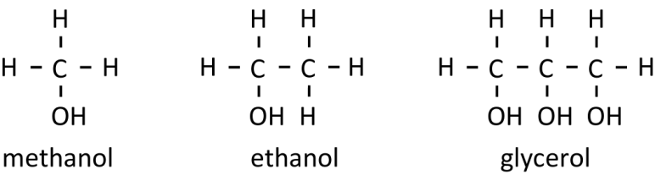

Ethanol is de bekendste alcohol: het is de alcohol die in bier, wijn en sterke drank zit. Alcoholische dranken zijn vaak duur, omdat de regering daar belasting (accijns) op heft. Ethanol is ook het hoofdbestanddeel van spiritus. Spiritus is niet duur omdat daar geen accijns op zit. Om te verhinderen dat mensen spiritus gaan drinken, wordt daar het giftige methanol aan toegevoegd plus een kleurstof en een niet lekker ruikende geurstof. Toch waren er vroeger mensen die dachten dat je door de kleur- en geurstof uit spiritus te verwijderen, zuivere alcohol (ethanol) kon verkrijgen. En dat je daar dan goedkoop drinkbare alcoholische drank mee kon maken. Met natuurlijk kwalijke gevolgen: door de nog aanwezige methanol kun je blind worden of, in het ergste geval, overlijden.   
Om de kleur- en geurstof uit spiritus te verwijderen kun je actieve kool (*bijvoorbeeld norit*) gebruiken.

1. Hoe noemt men de scheidingsmethode die gebruikt wordt bij het ontkleuren en   
   ontgeuren met actieve kool? En waardoor is deze kool ‘actief’? **2p**

Voor giftige vluchtige stoffen heeft de overheid grenswaarden geformuleerd voor de concentraties van die stoffen in de lucht. Een voorbeeld van zo’n grenswaarde is de TGG 15 minuten. TGG staat voor tijd gewogen gemiddelde. De TGG 15 minuten geeft aan hoe hoog de concentratie van zo’n stof maximaal mag zijn bij een blootstelling van 15 minuten. De TGG 15 minuten van methanol is 520 mgm‒3.

1. Stel dat een fles met vloeibare methanol is omgevallen in een werkruimte van 5,0 m breed, 6,0 m lang en 4,2 m hoog. Bereken hoeveel mL vloeibaar methanol maximaal mag verdampen in die ruimte zodat de TGG 15 minuten niet wordt overschreden.  
   De dichtheid van vloeibare methanol is 0,79·103 kgm‒3. **2p**

Methanol is een belangrijke grondstof in de chemische industrie. Het kan onder andere worden gebruikt om biodiesel te maken uit plantaardige oliën. Een bijproduct bij deze reactie is glycerol. Dit glycerol, dat in de biodieselfabriek opgelost in water ontstaat, wil men natuurlijk ook graag gebruiken. Nu hebben onderzoekers uit Cardiff ontdekt dat glycerol met water onder invloed van bepaalde katalysatoren (*bijvoorbeeld magnesiumoxide, MgO*) in één keer kan worden omgezet tot methanol, dat dan weer kan worden gebruikt om een nieuwe portie plantaardige olie om te zetten tot biodiesel.

In een artikel hierover staat bovendien nog het volgende vermeld: …’Dat gebeurt bovendien bij atmosferische druk en met H2O als waterstofleverancier, zodat je niet apart H2 hoeft te produceren.’ …

1. Geef de reactievergelijking voor de omzetting van glycerol met water tot methanol. Behalve methanol ontstaat nog één andere stof. Bedenk zelf welke stof dat kan zijn. **2p**

Glycerol wordt ook veel toegepast in cosmetica, shampoo en in antivries. Het is ook de grondstof voor nitroglycerine, C3H5N3O9. Nitroglycerine wordt onder andere gebruikt als vaatverwijdend middel voor mensen met hartproblemen.

Een heel andere toepassing van nitroglycerine is als springstof. In zuivere vorm is nitroglycerine een zeer explosieve vloeistof, die bij een geringe schok al kan ontploffen. Er zijn vroeger veel ongelukken mee gebeurd, toen het gebruikt werd bij bijvoorbeeld tunnel- en mijnbouw.

Alfred Nobel is rijk geworden door zijn ontdekking in 1867 dat nitroglycerine, opgezogen in het poreuze gesteente kiezelgoer, aanmerkelijk minder gevoelig is voor schokken en zelfontbranding. Hij kon het toen meer gecontroleerd tot ontploffing brengen. Hij bracht het mengsel in de handel als ‘dynamiet’.

Nitroglycerine ontleedt bij een ontploffing in vier gassen: koolstofdioxide, water, stikstof en zuurstof.

1. Geef de reactievergelijking voor deze ontleding van nitroglycerine. **2p**

Dat bij de ontleding van nitroglycerine vier gassen ontstaan, verklaart waarom het zo’n krachtige springstof is: daardoor gaat die ontleding met een grote volumetoename gepaard. Op de Wikipediapagina van nitroglycerine kun je hierover het volgende lezen: ‘de volumetoename (*en de gassen daarbij op kamertemperatuur dus eigenlijk nog wat te laag*) gaat van 570 mL vloeistof naar 650 liter gas‘. Als je het narekent, blijkt dat deze volumetoename niet bij kamertemperatuur geldt, maar bij 0 °C. In werkelijkheid is de temperatuur van het ontstane gasmengsel veel hoger. Bovendien is bij de vermelde volumetoename aangenomen dat ook het ontstane water als waterdamp (gasvormig dus) ontstaat.

1. Bereken het volume in dm3 (liter) als het ontstane gasmengsel een temperatuur van 500 °C zou hebben. **2p**

*Tip: Maak bij de berekening gebruik van de algemene gaswet: p×V=n×R×T.   
Hierin staat p voor de druk, V voor het volume, n voor het aantal gasmoleculen (maakt niet uit van welke stof), R voor de gasconstante en T voor de absolute temperatuur in kelvin (K). In de berekening mag je p, n en R als constanten beschouwen.*

**Open opgave Scheikunde (2017 OB)**

|  |  |  |  |  |  |  |  |
| --- | --- | --- | --- | --- | --- | --- | --- |
| Atoommassa’s in u | | | | | | | |
| **H** |  | | | | | | **He** |
| 1,008 |  | | | | | | 4,003 |
| **Li** | **Be** | **B** | **C** | **N** | **O** | **F** | **Ne** |
| 6,941 | 9,012 | 10,81 | 12,01 | 14,01 | 16,00 | 19,00 | 20,18 |
| **Na** | **Mg** | **Al** | **Si** | **P** | **S** | **Cl** | **Ar** |
| 22,99 | 24,31 | 26,98 | 28,09 | 30,97 | 32,06 | 35,45 | 39,95 |

*Informatie vooraf:*

Waarbij u de atomaire massa­-eenheid is en de massaverhouding in u gelijk is aan de massa­verhouding in g.

**Meststoffen**

In mest bevinden zich allerlei stoffen die nuttig zijn voor de landbouw. Denk aan de vroegere mesthopen bij de boerderijen. Het stinken van rottende stoffen wordt vaak veroorzaakt door verbindingen met een zwavel-waterstofbinding (S-H), zoals het H2S dat de stank van rotte eieren veroorzaakt.

De in mest aanwezige gebonden fosfor wil men graag terugwinnen voor de bemesting van akkers.

Fosfor als element komt voor als witte fosfor P4 (*zeer brandbaar*) en rode fosfor Pn (*ook brandbaar, maar minder spontaan dan de witte vorm*). In beide gevallen wordt P2O5 gevormd bij reactie met zuurstof. De n in de formule van Pn is een willekeurig maar zeer groot getal.

1. Geef de reactievergelijking voor de verbranding van witte fosfor (P4). **2p**

De fosfor in mest en urine is gebonden in fosfaten. Deze fosfaten wil men dus graag terugwinnen. Bijvoorbeeld bij het PinkPop-festival wordt daarom wel de urine in speciale toiletten opgevangen.

In een artikel staat dat in de zo verzamelde urine zich 1,2 gram fosfor per liter bevindt. In de drie dagen van het festival wordt zo honderdduizend (1,0∙105) liter urine verzameld. De fosfor wordt hieruit gewonnen als het zogenaamde struviet, waarvan het belangrijkste bestanddeel het zout magnesiumammoniumfosfaat Mg(NH4)PO4 is.

1. Bereken het massapercentage fosfor (P) in Mg(NH4)PO4. **2p**

Geef het antwoord met twee cijfers achter de komma.

1. Als we aannemen dat alle fosfor (P) in het gewonnen Mg(NH4)PO4 terechtkomt, bereken dan hoeveel gram Mg(NH4)PO4 in deze drie dagen maximaal gewonnen kan worden. Geef het antwoord met één cijfer achter de komma. **2p**

*Tip: Voor het beantwoorden van deze vraag heb je de uitkomst van vraag b nodig. Als je die niet hebt, neem dan daarvoor 32,00% (dit is overigens niet het juiste antwoord).*

Zouten zijn opgebouwd uit geladen deeltjes, de zogenaamde positieve- en negatieve-ionen in een zodanige verhouding dat het zout elektrisch neutraal is. Zo kan fosfor zich bevinden in allerlei zouten. Bijvoorbeeld calciumfosfaat bestaat uit Ca2+ en het samengestelde ion PO43- .

Dit leidt dan tot de formule Ca3(PO4)2 . Nu hebben de ionen van de atomsoorten in de 2e hoofdgroep van het Periodiek Systeem allemaal dezelfde lading. Dus het Mg-ion heeft dezelfde lading als het Ca-ion.

1. Leid de lading af van het samengestelde ammoniumion (NH4) in de formule van het magnesiumammoniumfosfaat. **1p**

In mest bevinden zich ook vaak stinkende stoffen die bovendien giftig kunnen zijn, zoals o.a. H2S. Er zijn zo in het verleden wel ongelukken gebeurd in mestsilo’s. Zo geldt voor H2S een grenswaarde van 2,3 mg per m3.

1. Stel een ronde koker - dus cilindrische silo - met straal van 1,6 m en een hoogte van het gasmengsel boven de mest van 4,0 m. Bereken dan hoeveel mg H2S deze silo maximaal mag bevatten om de grenswaarde te bereiken. **2p**
2. Verklaar waarom (*ook na langere tijd als in het mest al geen rotting meer plaatsvindt*) onderin de silo zich in het gasmengsel met lucht meer H2S zal bevinden dan bovenin.

**1p**

**Open opgave Scheikunde (2017 BB)**

|  |  |  |  |  |  |  |  |
| --- | --- | --- | --- | --- | --- | --- | --- |
| Atoommassa’s in u | | | | | | | |
| **H** |  | | | | | | **He** |
| 1,008 |  | | | | | | 4,003 |
| **Li** | **Be** | **B** | **C** | **N** | **O** | **F** | **Ne** |
| 6,941 | 9,012 | 10,81 | 12,01 | 14,01 | 16,00 | 19,00 | 20,18 |
| **Na** | **Mg** | **Al** | **Si** | **P** | **S** | **Cl** | **Ar** |
| 22,99 | 24,31 | 26,98 | 28,09 | 30,97 | 32,06 | 35,45 | 39,95 |

*Informatie vooraf:*

Waarbij u de atomaire massa­-eenheid is en de massaverhouding in u gelijk is aan de massa­verhouding in g.

**Meststoffen**

In mest bevinden zich allerlei stoffen die nuttig zijn voor de landbouw. Denk aan de vroegere mesthopen bij de boerderijen. Het stinken van rottende stoffen wordt vaak veroorzaakt door verbindingen met een zwavel-waterstofbinding (S-H), zoals het H2S dat de stank van rotte eieren veroorzaakt.

De in mest aanwezige gebonden fosfor wil men graag terugwinnen voor de bemesting van akkers.

Fosfor als element komt voor als witte fosfor P4 (*zeer brandbaar*) en rode fosfor Pn (*ook brandbaar, maar minder spontaan dan de witte vorm*). In beide gevallen wordt P2O5 gevormd bij reactie met zuurstof. De n in de formule van Pn is een willekeurig maar zeer groot getal.

1. Geef de reactievergelijking voor de verbranding van rode fosfor. Neem bij rode fosfor de n in de vergelijking op. **2p**

De fosfor in mest en urine is gebonden in fosfaten. Deze fosfaten wil men dus graag terugwinnen. Bijvoorbeeld bij het PinkPop-festival wordt daarom wel de urine in speciale toiletten opgevangen.

In een artikel staat dat in de zo verzamelde urine zich 1,2 gram fosfor per liter bevindt. In de drie dagen van het festival wordt zo honderdduizend (1,0∙105) liter urine verzameld. De fosfor wordt hieruit gewonnen als het zogenaamde struviet, oftewel magnesiumammoniumfosfaat Mg(NH4)PO4.6H20. De H2O in deze formule is het zogenaamde kristalwater, dat in het kristalrooster van de vaste stof mee wordt opgebouwd en dus zich in de vaste stof bevindt.

Door de diverse atomen in de formule van struviet (*dus inclusief het kristalwater*!) op te tellen kunnen we van struviet de volgende ‘molecuul’formule maken: MgPNH16O10.

1. Bereken het massapercentage fosfor in het struviet. **2p**

Geef het antwoord met twee cijfers achter de komma.

1. Als we aannemen dat alle fosfor in het gewonnen struviet terechtkomt, bereken dan hoeveel gram struviet in deze drie dagen maximaal gewonnen kan worden.

Geef het antwoord met één cijfer achter de komma. **2p**

*Tip: Voor het beantwoorden van deze vraag heb je de uitkomst van vraag b nodig. Als je die niet hebt, neem dan daarvoor 32,00% (dit is overigens niet het juiste antwoord).*

Zouten zijn opgebouwd uit geladen deeltjes, de zogenaamde positieve- en negatieve-ionen in een zodanige verhouding dat het zout elektrisch neutraal is. Zo kan fosfor zich bevinden in allerlei zouten. Bijvoorbeeld calciumfosfaat bestaat uit Ca2+ en het samengestelde ion PO43- . Dit leidt dan tot de formule Ca3(PO4)2 .

Zo bestaat er ook apatiet. Apatiet is een mineraal dat bestaat uit calciumionen en fosfaationen en bovendien ionen van fluor (F‒), chloor (Cl‒) of hydroxide (OH‒). Een voorbeeld van een apatiet is hydroxyapatiet. Hydroxyapatiet kan worden voorgesteld met de formule Ca5(PO4)*x*(OH).

1. Hoe groot is *x* in de formule Ca5(PO4)*x*(OH)? **1p**

In mest bevinden zich ook vaak stinkende stoffen die bovendien giftig kunnen zijn, zoals o.a. H2S. Er zijn zo in het verleden wel ongelukken gebeurd in mestsilo’s. Zo geldt voor H2S een grenswaarde van 2,3 mg per m3.

1. Stel een ronde koker - dus cilindrische - silo met straal r en omtrek 10 m en een hoogte van het gasmengsel boven de mest 4,0 m. Bereken dan hoeveel mg H2S deze silo maximaal mag bevatten om de grenswaarde te bereiken. **2p**
2. Verklaar waarom (*ook na langere tijd als in het mest al geen rotting meer plaatsvindt*) onderin de silo zich in het gasmengsel met lucht meer H2S zal bevinden dan bovenin.

**1p**

**ANTWOORDEN**

**MEERKEUZEVRAGEN SCHEIKUNDE**

**Scheikunde (2006)**

1. C

2. C

3. B

4. B

5. C

**Scheikunde (2007)**

**Meerkeuzevragen:**

|  |  |  |  |
| --- | --- | --- | --- |
| **opgave** | **punten** | **antwoord** | **uitwerking** |
| **1** | 2 | A | Het ‘nog droge’ (nog niet door het jood- en kalkwater nat gemaakte) gasmengsel wordt eerst langs wit kopersulfaat geleid om de eventueel toch aanwezige waterdamp aan te tonen. Daarna door een joodoplossing om het SO2 aan te tonen en tenslotte door kalkwater om het CO2 aan te tonen. (Wit kopersulfaat wordt blauw met H2O, SO2 ontkleurt het bruine joodwater en CO2 maakt kalkwater troebel). |
| **2** | 2 | B | 2 Fe2S3 (s) + 9 O2 (g) → 2 Fe2O3 + 6 SO2 |
| **3** | 2 | D | Een mengsel heeft een smelttraject en hier is sprake van een smeltpunt. Bovendien wordt via de elektrolyse de stof ontleed. |
| **4** | 2 | C | 2,0 g fosfor reageert met 40/31 x 2,0 = 2,6 g zuurstof. Dus er blijft na reactie 2,7 – 2,6 = 0,1 g zuurstof over. |
| **5** | 2 | C | 2 Cl- (aq) + Pb2+ (aq) → PbCl2 (s) |

**Scheikunde (2008)**

**Meerkeuzevragen:**

|  |  |  |  |
| --- | --- | --- | --- |
| **opgave** | **punten** | **antwoord** | **uitwerking** |
| **1** | 2 | C | 4 NH3 (g) + 5 O2 (g) → 4 NO (s) + 6 H2O(g) |
| **2** | 2 | C | Hexaan boven, water/ethanolmengsel onder. |
| **3** | 2 | B | Chromatogram 1 hoort bij Jan, omdat de kleurstof als hoogste eindigt in het chromatogram. Dit is omdat kleurstof B in gram per liter het beste oplost in de loopvloeistof.  Chromatogram 2 hoort bij Hans, omdat de kleurstof het laagste eindigt in het chromatogram. dit is omdat kleurstof A in gram per liter het minst oplost in de loopvloeistof.  Chromatogram 3 hoort bij Yvonne, omdat de kleurstof op één na het hoogste eindigt in het chromatogram. Dit is omdat kleurstof B in gram per liter op één na het beste oplost in de loopvloeistof.  Chromatogram 4 hoort bij Marie, omdat de kleurstof eindigt als één na laatste in het chromatogram. Dit is omdat kleurstof A in gram per liter op één na het slechtst/minst oplost in de loopvloeistof. |
| **4** | 2 | D | Er is 5 * 4 / 3 = 6,7 g zwavel nodig, dus er blijft 7- 6,7 = 0,3 g zwavel over.  Er ontstaat 6,7 + 5 = 11,7 g magnesiumsulfide. |
| **5** | 2 | B |  |

**Scheikunde (2009)**

**Meerkeuzevragen:**

|  |  |  |  |
| --- | --- | --- | --- |
| **opgave** | **punten** | **antwoord** | **uitwerking** |
| **1** | 2 | C | 4 NH3 (g) + 5 O2 (g) → 4 NO (s) + 6 H2O(l) |
| **2** | 2 | C | De warmte die nodig is om een gram van vloeistof A te verdampen is groter dan die voor B.  Het horizontale stuk (kookpunt) in de grafiek van A is langer dan het horizontale stuk van de grafiek van B. Dus voor een bepaalde hoeveelheid van stof A te laten verdampen moet meer warmte toegevoerd worden om dezelfde hoeveelheid van stof B te laten verdampen. |
| **3** | 2 | D | Het is een ontleedbare stof.  Uit proef 1 blijkt dat het een zuivere stof moet zijn, want de temperatuur verandert niet als de vloeistof wordt afgekoeld (tot een vaste stof).  Uit proef 3 blijkt dat het een ontleedbare stof moet zijn, want anders kan de oplossing van de stof in water niet geëlektrolyseerd worden. |
| **4** | 2 | C | Er blijft na de reactie ook magnesium over.  Magnesium : zuurstof als 24,3 : 16,0 dus voor 18,0 mg zuurstof (18,0 x 24,3)/16,0 = 27,3 mg magnesium nodig. Magnesium is dus in overmaat. |
| **5** | 2 | C | De elementen koolstof en waterstof bevat en misschien ook het element zuurstof.  Als de verbrandingsproducten door helder kalkwater worden geleid wordt helder kalkwater wit troebel. Dus er is koolstofdioxide ontstaan.  Als de verbrandingsproducten worden afgekoeld en over wit-kopersulfaat worden geleid, ontstaat een blauwkleuring. Dus er is water(damp) ontstaan.  Verbranden betekent reageren/verbinden met zuurstof. Dus het is niet zeker of het element zuurstof afkomstig is van de zuurstof nodig voor verbranding dan wel dat de zuurstof (gedeeltelijk) afkomstig is van de brandstof/slaolie. |

**Scheikunde (2010)**

**Meerkeuzevragen:**

|  |  |  |  |
| --- | --- | --- | --- |
| **opgave** | **punten** | **antwoord** | **uitwerking** |
| **1** | 2 | D | 5 KC1O3(s) + 6 P(s) ⭢ 3 P2O5(s) + 5 KC1(s) |
| **2** | 2 | D | Uit de ontleding van 11 gram calciumchloride ontstaat 4 gram calcium. Er is dus 11 – 4 = 7 gram chloor ontstaan.  Calcium : Chloor = 4 : 7 |
| **3** | 2 | B | tin + broom ⭢ tinbromide  Sn : Br als 3 : 4, dus met 21,00 gram Br reageert 3 x 21 : 4 = 15, 75 g Sn  Sn is in overmaat aanwezig (16,00-15,75 = 0,25 g)  Er ontstaat 15,75 + 21,00 = 36,75 g tinbromide. |
| **4** | 2 | C | Als de stof bij 30oC gasvormig zou zijn, kan er niet nog een faseverandering optreden als de stof verder verwarmd wordt. |
| **5** | 2 | B | Het (blus)water zorgt ervoor dat de (nog) brandbare materialen beneden de ontbrandingstemperatuur blijven. |

**Scheikunde (2011)**

**Meerkeuzevragen:**

|  |  |  |  |
| --- | --- | --- | --- |
| **opgave** | **punten** | **antwoord** | **uitwerking** |
| **1** | 3 | B | 1 Fe(OH)2 + 2 HClO3 → 1 Fe(ClO3)2 + 2 H2O |
| **2** | 3 | B | Uit de grafiek blijkt dat uit 0,10 g ijzer ontstaat 0,30 g ijzerchloride.  Er heeft dus 0,30 - 0,10 = 0,20 gram chloor gereageerd. Massaverhouding Fe : Cl = 0,10 : 0,20 = 1 : 2 |
| **3** | 3 | C | Chroom en zuurstof reageren in de massaverhouding 13 : 6. Dus met 30,0 gram chroom reageert : ( 6 x 30,0) / 13 = 13, 8 g zuurstof. Dus er blijft 16,0 - 13,8 = 2,2 gram zuurstof over. Er ontstaat 30,0 + 13,8 = 43,8 gram chroomoxide. |
| **4** | 3 | D | In ruimtes 1 en 2 moet water verdampt worden en vervolgens condenseren. Hier is dus sprake van destilleren. In ruimte 3 wordt calciumcarbonaat uit de kalksteen gehaald/geëxtraheerd. Hier is dus sprake van extraheren. |
| **5** | 3 | D | De (frituur)pan afsluiten voor zuurstof, dus een deksel er op doen. |

**Scheikunde (2012)**

**Meerkeuzevragen:**

|  |  |  |  |
| --- | --- | --- | --- |
| **opgave** | **punten** | **antwoord** | **uitwerking** |
| **1** | 3 | B | Zn + 2 MnO2 + H2O → Zn(OH)2 + Mn2O3 |
| **2** | 3 | C | In laan 5 komen twee vlekken voor. Eén ter hoogte van de vlek van lactose (4) en één ter hoogte van de vlek van glucose (1). |
| **3** | 3 | D | Er ontstaat 4,50 x 1,90 = 8,55 gram koolstofdioxide.  Uit 11,50 gram roest ontstaat dan 11,50 + 5,50 – 8,55 = 8,45 gram ijzer. Dus uit 100,0 gram roest ontstaat dan:  (100 : 11,50) x 8,45 = 73,5 gram ijzer. |
| **4** | 3 | C | Uit 10,0 g zwavel kan maximaal 27,4 gram ijzersulfide ontstaan;  27,4 – 10,0 = 17,4 gram ijzer  ijzer : zwavel = 17,4 : 10 = 174 : 100 = 87 : 50 |
| **5** | 3 | B | I Juist. Als waterdamp condenseert komt er warmte vrij, dus exotherm.  II Onjuist. Een ontleedbare stof is een zuivere stof en die kun je niet scheiden.  III Juist. Een mengsel bevat meerdere stoffen en heeft dus een smelttraject.  IV Juist. Water is het oplosmiddel dat de oplosbare delen uit de (gemalen) koffiebonen haalt. |

**Scheikunde (2013)**

**Meerkeuzevragen:**

|  |  |  |  |
| --- | --- | --- | --- |
| ***opgave*** | ***punten*** | ***antwoord*** | ***uitwerking*** |
| *1* | *3* | *C* | Ba(OH)2 + 2 NH4Cl → BaCl2 + 2 NH3 + 2 H2O |
| *2* | *3* | *B* | *In blok* I *wordt hexaan toegevoegd aan de fijngemalen zaden en lost de olie uit de zaden op in hexaan. In blok* II *wordt het mengsel gescheiden door filtratie: het afval (*III*) is het residu, het filtraat is de oplossing van olie in hexaan. In blok* IV *wordt het filtraat van* II *gescheiden mbv destillatie; olie en hexaan hebben een verschillend kookpunt. Het hexaan (*V*) wordt als oplosmiddel weer teruggevoerd naar blok* I*.* |
| *3* | *3* | *D* | H *:* O *= 1 : 8 dus 1,26 g* H2O *bevat 8/9 x 1,26 = 1,12 g* O  *10,00 g van het koperoxide bevat 10,00 – 1,12 = 8,88 g* Cu  *8,88 / 10,00 x 100 massa-% = 88,8 massa-%* |
| *4* | *3* | *D* | *Uit 3,0 g zwavel kan maximaal 7,0 g magnesiumsulfide ontstaan;*  *7,0 – 3,0 = 4,0 gram zwavel heeft gereageerd*  *zwavel : magnesiumsulfide = 4,0 : 7,0 = 4 : 7.*  *Je kunt ook in het diagram zien dat bij 4 g toegevoegd zwavel de maximale hoeveelheid van 7 g magnesiumsulfide wordt gevormd.* |
| *5* | *3* | *C* | *methylrood geel, dus pH* > *6,0*  *broomthymolblauw groen, dus 6,0* < *pH* < *7,6*  *neutraalrood oranje, dus 6,8* < *pH* < *8,0*  *conclusie 6,8* < *pH* < *7,6 en kresolrood kleurt oranje* |

**Scheikunde (2014)**

**Meerkeuzevragen:**

|  |  |  |  |
| --- | --- | --- | --- |
| **opgave** | **punten** | **antwoord** | **uitwerking** |
| **1** | 3 | C | Voor smelten is warmte nodig (endotherm), dus bij stollen komt warmte vrij (exotherm). Uitspraak I is juist.  Om (een vloeistof) te verdampen moet warmte/energie worden toegevoerd; het proces is daarom endotherm. Uitspraak II is juist. |
| **2** | 3 | D | 2 KClO3 + 2 S + H2O + O2 → K2SO4 + H2SO4 + Cl2O |
| **3** | 3 | C | Uit 0,5 g Al ontstaat maximaal 2,5 g AlCl3.  Dus 2,5 ─ 0,5 = 2,0 g Cl2 reageert met 0,5 g Al.  Massaverhouding Al : Cl2 = 0,5 : 2,0 = 1 : 4.  Met 50 g Cl2 kan 50 : 4 = 12,5 g Al reageren.  Er blijft dus 25,0 ─ 12,5 = 12,5 g Al over. |
| **4** | 3 | A | Op 37,0 m is de temperatuur 16 ºC, op 34 m 40 ºC, op 29 m 80 ºC, op 24 m 120 ºC, op 19 m 160 ºC, op 14 m 200 ºC, op 9 m 240 ºC en op 4 m 280 ºC.  Heptaan kookt bij 98 ºC en is bij 80 ºC vloeibaar en wordt dus op 29 m hoogte afgetapt; hexaan kookt bij 69 ºC en is bij 40 ºC vloeibaar en wordt dus op 34 m hoogte afgetapt. |
| **5** | 3 | C | 12,50 kg goud(staaf) bevat  kg zuiver goud; deze hoeveelheid zat ook in het 'ruw goud'.  Dus in 'ruw goud' zit : kg zilver.  De hoeveelheid zilver in de (goud)staaf is  12,50─12,45 = 0,05 kg.  Dus er moet 1,38─0,05 = 1,33 kg zilver met chloor reageren.  De massaverhouding zilver : chloor is 3,00 :1,00, dus er is  1,33 : 3,00 = 0,443 kg chloor nodig.  0,443 kg : 3,21 kgm–3=0,138 m3 =138 dm3 chloorgas is nodig. |

**Scheikunde (2015)**

**Meerkeuzevragen:**

|  |  |  |  |
| --- | --- | --- | --- |
| **opgave** | **punten** | **antwoord** | **uitwerking** |
| **1** | 3 | C | Doordat de moleculen in heet water een grotere (gemiddelde) snelheid hebben, is de (gemiddelde) afstand tussen de moleculen is ook wat groter, vergeleken met koud water.  Uitspraak C is juist. |
| **2** | 3 | D | 4 NH3 + 5 O2 → 4 NO + 6 H2O |
| **3** | 3 | C | 5,00 g ijzer reageert met 2,90 g zwavel, dus de verhouding Fe : S = 5,00 : 2,90 = 1,72 : 1,00.  Uit 5,00 g ijzer ontstaat 7,90 g product; het massapercentage Fe is dus .  Dat is niet gelijk aan 46,6%, dus er ontstaat geen pyriet. |
| **4** | 3 | D | In de gasfase zijn de moleculen los van elkaar, dus de binding tussen de moleculen wordt verbroken bij sublimatie. Dat is de vanderwaalsbinding. De moleculen blijven intact, dus de atoombinding wordt niet verbroken. |
| **5** | 3 | C | In ruimte I: extractie (goud lost op in kwik) en filtratie (niet oplosbare delen van het gesteente affiltreren (residu); het filtraat overbrengen naar ruimte II en destilleren. Het kwik verdampt en dat terugvoeren naar I, het goud blijft als residu achter. |

**Scheikunde (2016)**

**Meerkeuzevragen:**

|  |  |  |  |
| --- | --- | --- | --- |
| **opgave** | **punten** | **antwoord** | **uitwerking** |
| **1** | 3 | C | Stof I moet calciumoxide zijn, want die stof ontstaat als enige bij deze reactie; calcium en zuurstof verdwijnen bij deze reactie (wet van behoud van massa).  De massaverhouding calcium : calciumoxide = 5,0 : 7,0 ;  dus de mvh calcium : zuurstof = 5,0 : 2,0 (7,0-5,0).  Er reageert dus meer gram calcium dan zuurstof.  Uitspraak C is juist. |
| **2** | 3 | C | C2H6 + 3 Cl2 → C2H2Cl2 + 4 HCl  Dus antwoord C is juist. |
| **3** | 3 | D | 3,0 g Mg reageert met 4,0 g S,  dus met 24 g S reageert (24 × 3,0) : 4,0 = 18 g Mg.  Er blijft 20 – 18 = 2 g Mg over; alle S is op.  Er ontstaat 24 + 18 = 42 g magnesiumsulfide.  Dus antwoord D is juist. |
| **4** | 3 | C | Het vet wordt m.b.v. alcohol uit de pinda's geëxtraheerd; vet lost op in de alcohol (scheidingsmethode 1)  De oplossing van vet in alcohol wordt gescheiden van de niet in alcohol oplosbare delen van de pinda's m.b.v. filtratie (scheidingsmethode 2). De niet oplosbare delen van de pinda's vormen het residu, de alcohol met het vet daarin opgelost is het filtraat.  Het vet en de alcohol worden gescheiden d.m.v. destillatie (scheidingsmethode 3). Vet is het residu en alcohol het destillaat.  Dus antwoord C is juist. |
| **5** | 3 | C | Het moet een ontledingsreactie worden en geen verbranding, dus er mag geen zuurstof(gas) bij komen. Dus moet stikstofgas doorgeleid worden.  Het bij de ontleding ontstane gas moet door de oplossing in de wasfles geleid worden, dus moet de uitleidbuis verbonden worden met de lange buis van de wasfles.  Dus antwoord C. |

**Scheikunde (2017 OB)**

**Meerkeuzevragen:**

|  |  |  |  |
| --- | --- | --- | --- |
| **opgave** | **punten** | **antwoord** | **uitwerking** |
| **1** | 3 | C | In blok 3 worden de niet-oplosbare delen uit het duinwater gefilterd, inclusief de actieve poederkool met de (eventueel) daaraan gehechte stoffen en de ontstane oxiden. In blok 5 worden de zandkorreltjes met calciumcarbonaat afgefiltreerd.  In blok 1 adsorberen 'schadelijke stoffen' aan de actieve kool (waardoor de smaak verbetert).  Uitspraak C is juist. |
| **2** | 3 | C | C4H10O + 6 O2 → 4 CO2 + 5 H2O  Dus antwoord C is juist. |
| **3** | 3 | D | Broomfenolrood kleurt paarsrood, dus pH > 6,8.  Kresolrood kleurt oranje, dus 7,0 < pH < 8,8.  Fenolftaleïen kleurt/blijft kleurloos, dus pH < 8,2.  Conclusie 7,0 < pH < 8,2.  Het interval 7,0 < pH < 8,2 valt in het interval 6,7 < pH < 8,6, dus het sloot water is geschikt voor (de meeste) waterplanten en vissen.  Dus antwoord D is juist. |
| **4** | 3 | B | 5,00 gram kalk (calciumcarbonaat) reageert met 6,00 gram azijnzuur.  Dus met 0,300 gram kalk reageert 0,300 x (6,00 : 5,00) = 0,360 gram azijnzuur.  In 1,00 L ( = 1000 mL) huishoudazijn zit 40,0 gram azijnzuur  0,360 gram azijnzuur zit in (0,360 : 40,0) x 1000 mL = 9,00 mL.  Dus antwoord B is juist. |
| **5** | 3 | D | 10 liter x 85 mg per liter = 850 mg  40 liter x 25 mg per liter = 1000 mg  50 (10 + 40) liter bevat dus 1850 (1000 + 850) mg  1 liter bevat 1850 : 50 = 37 mg per liter; dat is minder dan 50 mg per liter dus geschikt als drinkwater  Dus antwoord D. |

**Scheikunde (2017 BB)**

**Meerkeuzevragen:**

|  |  |  |  |
| --- | --- | --- | --- |
| **opgave** | **punten** | **antwoord** | **uitwerking** |
| **1** | 3 | C | In blok 3 worden de niet-oplosbare delen uit het duinwater gefilterd, inclusief de actieve poederkool met de (eventueel) daaraangehechte stoffen en de ontstane oxiden. In blok 5 worden de zandkorreltjes met calciumcarbonaat afgefiltreerd.  In blok 1 adsorberen 'schadelijke stoffen' aan de actieve kool (waardoor de smaak verbeterd wordt).  Uitspraak C is juist. |
| **2** | 3 | C | 2 C18H34O2 + 51 O2 → 36 CO2 + 34 H2O  Dus antwoord C is juist. |
| **3** | 3 | D | Broomfenolrood kleurt paarsrood, dus pH > 6,8.  Kresolrood kleurt oranje, dus 7,0 < pH < 8,8.  Fenolftaleïen kleurt/blijft kleurloos, dus pH < 8,2.  Conclusie 7,0 < pH < 8,2.  Het interval 7,0 < pH < 8,2 valt in het interval 6,7 < pH < 8,6, dus het slootwater is geschikt voor (de meeste) waterplanten en vissen.  Dus antwoord D is juist. |
| **4** | 3 | D | 7,7 oD komt overeen met 7,7 x 7,1 = 54,7 mg calciumionen per liter.  54,7 mg calciumionen komt overeen met 54,7 : 40,08 = 1,36 mmol calciumionen per liter.  Omdat de calciumionen 1 : 1 reageren met polyfosfaat, is dus ook 1,36 mmol polyfosfaat nodig per liter te ontkalken leidingwater.  1,36 mmol polyfosfaat komt overeen met 1,36 x 368 = 502 mg (natrium)polyfosfaat nodig per liter te ontkalken leidingwater.  Omdat het wasmiddel maar 20 massaprocent natriumpolyfosfaat bevat is 5 x 502 = 2510 mg = 2,51g wasmiddel nodig.  Voor 2,0 liter leidingwater is dus 2,0 x 2,51 = 5,0 g wasmiddel nodig.  Dus antwoord D is juist. |
| **5** | 3 | D | 10 liter x 85 mg per liter = 850 mg  40 liter x 25 mg per liter = 1000 mg  50 (10 + 40) liter bevat dus 1850 (1000 + 850) mg  1 liter bevat 1850 : 50 = 37 mg per liter; dat is minder dan 50 mg per liter dus geschikt als drinkwater  Dus antwoord D. |

**ANTWOORDEN**

**OPEN VRAGEN SCHEIKUNDE**

**Open vraag scheikunde (5 punten): (2006)**

Geen antwoorden beschikbaar.

**Open vraag scheikunde (5 punten): (2006)**

a. 2 Hg+ (aq) + SO42- (aq) → Hg2SO4 (s) [1]

b. (40,0 / 399,88) = 0,100 mol

0,100 mol / 500 mL = 0,100 mol / 0,500 L = 0,200 mol L-1 [1]

c. [Hg+] is de beperkende factor

Er is 13,1 / 262,61 = 0,0500 mol Hg+

Er kan maximaal 0,0500 / 2 = 0,0249 mol Hg2SO4 (s) ontstaan

Dus 0,0249 x 497,26 = 12,4 g [2]

d. Er is 0,0500 mol NO3-

Het totaal volume is 500 + 250 = 750 mL

0,0500 / 0,750 = 0,0667 mol L-1 (1p) (of 0,0665 mol L-1 bij niet

tussentijds afronden) [1]

**Open vraag scheikunde (5 punten): (2007)**

a.Maximaal 2 punten:

2 C3H8O (l) + 9 O2 (g) → 6 CO2 (g) + 8 H2O (l) of (g)

toestandsaanduidingen goed 1/2 pnt

formules voor en na de pijl goed 1/2 pnt

kloppende vergelijking 1 pnt

*Voor een kloppende en overigens goede vergelijking met halve coëfficiënt of de coëfficiënten verveelvoudigd: minus 1 punt*

b. Maximaal 3 punten

Antwoord: 173 L lucht

|  |  |
| --- | --- |
| Omrekenen dichtheid van kg m-3 in 10-3 g/mL | 1/2 pnt |
| Omrekenen 25,0 mL propaangas in 25,0 x 0,804 = 20,1 g | 1/2 pnt |
| 20,1 g propaangas reageert met 36/15 x 20,1 = 48,2(4) g O2 | 1/2 pnt |
| Omrekenen dichtheid van kg m-3 in g/L | 1/2 pnt |
| 48,2(4) g O2 komt overeen met 48,2(4) / 1,33 = 36,3 L O2 | 1/2 pnt |
| 36,3 L O2 komt overeen met 36,3 / 0,21 = 173 L lucht | 1/2 pnt |

**Open vraag scheikunde (5 punten): (2008)**

(maximum 5 punten, 1 punt per onderdeel)

a. 2 C12 H26(l) + 37 O2(g) 🡪 24 CO2(g) + 26 H2O(g) of (l) (1p) (½ formules + ½ kloppend)

Bij fout in de toestandsaanduidingen minus ¼.

b. 2 C12H26(l) +13 O2(g) 🡪 24 C(s) + 26 H2O(g) of (l) (1p) (½ formules + ½ kloppend)

Bij fout in de toestandsaanduidingen minus ¼.

c. 85 g olie ≡ 85 +104 – 117 g = 72 g koolstof (1/4)

kgm−3 ≡ gL−1

1,0 L olie ≡ 0,95∙103 g

0,0010 L olie ≡ 0,95 g (1/4)

0,95 g olie ≡ 0,95 x 72/85 = 0,80 g roet (1/2)

d. 15% besparing

dus 15/100 x 2350 m3 = 352,5 m3 (1/2)

in geld 352,5 m3 x 0,46 euro/m3 = 162 euro besparing per jaar (1/2)

e. De besparing is 352,5 m3 (antwoord vraag d)

Dus 352,5 m3 x 0,833 kgm−3 = 293,6 kg aardgas bespaard (1/2)

Dus (11/4) x 293,6 kg = 807,5 kg koolstofdioxide wordt minder uitgestoten (1/2)

**Open vraag scheikunde (5 punten): (2009)**

a. (0,5 punt) (N2), H2O en O2

b. (0,5 punt) 2 NH4NO3(s) → 2 N2(g) + 4 H2O(g) + O2(g)

c. (1 punt) Uit 80,04 g NH4NO3 ontstaat 28,02 g N2, dus uit 1,0·103 g NH4NO3 ontstaat  g = 3,5·102 g N2

d. (1 punt)kgm−3 = g L−1 dus 3,5·102 g N2 ≡ 3,5·102 g x 1,25 g L−1 = 4,4·102 L

e. (1 punt) Naast 5,55 g N2O ontstaat er  g water = 4,63 g water

f. (1 punt) Er was dus in 25 g kunstmest 5,55 + 4,63 = 10,18 g ammoniumnitraat (0,5 p)

Dat betekent % = 41 massa% NH4NO3 in de kunstmest (0,5 p)

**Open vraag scheikunde (5 punten): (2010)**

A. (1 punt) kg/m3 = g/L dus 45 mL = 0,045 L ≡ 0,045 L x 1,43 g/L = 0,064 g O2

B. (1 punt) 1,0/0,50 x 0,064 g = 0,13 g H2O2

C. (1 punt) 0,13/5,0 x 100% = 2,6%

D. (1 punt) 30 grain is 3,0% van 1000 grain. 2,6% dat is minder dan 3,0% dus voor haarbleken te gebruiken

E. (1 punt) 2 moleculen H2O2 ≡ 1 molecuul O2

dus 2 x 34,02 u H2O2 ≡ 32,00 u O2

de massaverhouding H2O2 : O2 is dan 68,04 : 32,00 = 1,00 : 0,470

1,00/0,470 x 0,064 g = 0,14 g H2O2

0,14/5,0 x 100% = 2,8%

**Open vraag scheikunde (10 punten): (2011)**

a. (1 punt) C5H12

b. (2 punt) C4H4S + 2 H2 → H2S + C4H6

c. (3 punt) C4H4S(l) + 4 O2(g) → 4 CO(g) + 2 H2O(g) + SO2(g)

Juiste formules op de juiste plaats (1 punt).

Kloppend maken (1 punt).

Toestandsaanduidingen (1 punt).

d. (1 punt) Extractie.

e. (3 punt) Als we de reactievergelijking van stap 1 optellen bij tweemaal de vergelijking van stap 2, dan blijkt dat 6 H2S nodig heeft 3 O2 om geen SO2 over te houden (2 punten). Dus voor 10 moleculen H2S zijn nodig 5 moleculen O2 (1 punt).

**Open vraag scheikunde (10 punten): (2012)**

a. (3 punt) 46 u Na vormt 2,0 u H2 , dus 46 g Na vormt 2,0 g H2.

1,0 g Na vormt (1,0 : 46) x 2,0 x 12 L = 0,52 L H2 (1 punt).

Dat leidt tot (0,52 : 5,0) x 100% = 10 vol% waterstof in lucht (1 punt).

Dus dit valt binnen de explosiegrenzen (1 punt).

b. (2 punt) Al2O3 + 5 H2O + 2 Na2CO3 → 2 NaAl(OH)4 + 2 NaHCO3

- alle formules voor en na de pijl correct (1 punt).

- kloppend gemaakt (1 punt).

c. (2 punt) 2 Al + 2 Na2CO3 + 8 H2O → 3 H2 + 2 NaHCO3 + 2 NaAl(OH)4

- alle formules voor en na de pijl correct (1 punt).

- kloppend gemaakt (1 punt).

d. (1 punt) Bij hoge temperatuur reageert water met magnesium (en/of aluminium) waarbij bij die temperatuur het ontstane waterstof een explosief mengsel vormt met zuurstof uit de lucht.

e. (2 punt) Het waterstofmolecuul bestaat uit (slechts) twee atomen. Het waterstofatoom is (op helium na) het kleinste atoom, omdat rond de kern slechts één elektron aanwezig is (1 punt).

De moleculen van alle andere stoffen (in de verfbus) zijn (veel) groter. Dus een eventuele porie in het blik laat alleen de waterstof door (1 punt).

**Open vraag scheikunde (10 punten): (2013)**

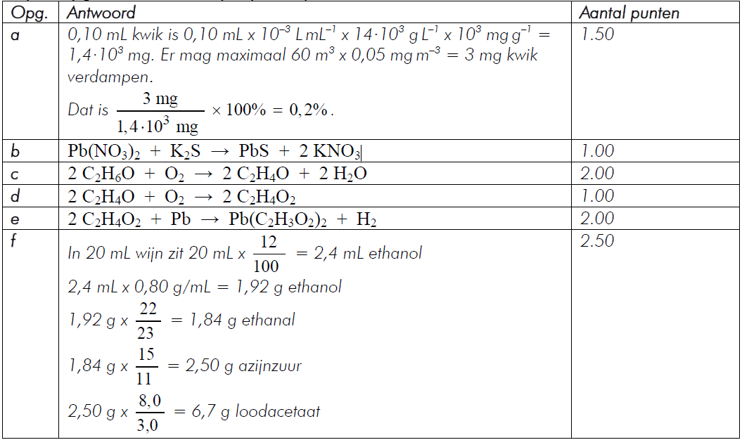

**Open vragen (10 punten): (2014)**

|  |  |  |
| --- | --- | --- |
| **Opg.** | **Antwoord** | **Aantal punten** |
| **a** | 4 H2 + CO2 → CH4 + 2 H2O | * alle formules juist 1.00 * juiste coëfficiënten 1.00 |
| **b** | De molecuulmassa van H2 is (veel) kleiner dan de molecuulmassa van CH4, dus zijn de vanderwaalsbindingen tussen waterstofmoleculen (veel) zwakker dan die tussen methaanmoleculen.  Daarom is het kookpunt van waterstof (veel) lager dan dat van methaan (en is waterstof moeilijker vloeibaar te maken). | * uitleg waarom de vanderwaalsbindingen tussen waterstofmoleculen zwakker zijn dan die tussen methaanmoleculen 1.00 * juiste conclusie 1.00 |
| **c** | De reactievergelijking is:  6 CO2 + 6 H2O → C6H12O6 + 6 O2  Dus de molecuulverhouding CO2 :  C6H12O6 = 6 : 1  De molecuulmassa’s zijn  *M*(CO2) = 44,01 u en *M*(C6H12O6) = 180,2 u, dus is de massaverhouding CO2 :  C6H12O6 = 6×44,01 : 180,2.  Voor 1,0 kg glucose is dus nodig  kg CO2 of  g CO2.  En dat is  dm3 CO2. | * berekening van de molecuulmassa’s van CO2 en C6H12O6 0.50 * molecuulverhouding CO2 : C6H12O6 = 6 : 1 0.50 * berekening van het aantal g CO2 dat nodig is 0.50 * berekening van het aantal dm3 CO2 dat nodig is 0.50 |
| **d** | a = 6n  b = 5n  c = 6n | * a = 6n en c = 6n 1.00 * b = 5n 1.00 |
| **e** | Voor een PEC eenheid is (kennelijk) een molecuul CO2 nodig.  De molecuulmassa van CO2 is 44,01 u en de massa van een PEC eenheid is 88,06 u.  De massaverhouding PEC : CO2 is dus 88,06 : 44,01, dus uit 1,0 kg CO2 kan  kg PEC worden gemaakt. | * berekening van de massa van een PEC eenheid 0.50 * berekening van de massa verhouding PEC : CO2 1.00 * berekening van het aantal kg PEC 0.50 |

**Open vragen (10 punten): (2015)**

|  |  |  |
| --- | --- | --- |
| **Opg.** | **Antwoord** | **Aantal punten** |
| **a** | [C6H10O5]n + n H2O → n C6H12O6 | * alle formules juist 1 * juiste coëfficiënten 1 |
| **b** | C3H6O + 4 O2 → 3 CO2 + 3 H2O | * alle formules juist 1 * juiste coëfficiënten 1 |
| **c** | De TGG-15min is hoger dan de TGG-8uur, want bij een kortere blootstellingsduur mag het gehalte hoger zijn.  Of  Als het gehalte hoger is, mag je daaraan niet zolang worden blootgesteld. | * hoger 1 * juiste uitleg 1 |
| **d** | kgm−3 =  = mgcm−3  20 cm3 is dus 20×0,79·103 mg.  Dit zit in 4,0×4,0×3,0 m3.  Dus het gehalte is   mgm−3.  Dit is lager dan 1210 mgm−3, dus ventileren is niet nodig. | * berekening van de massa van 20 cm3 aceton en berekening van het volume van de kamer 1 * berekening van de de concentratie aceton in de kamer en conclusie 1 |
| **e** | 20×0,79·103 mg acetondamp heeft een volume van  m3.  Het volumepercentage is dus | * berekening van het volume van de acetondamp in m3 1 * berekening van het volumepercentage 1 |

**Open vragen (10 punten): (2016)**

|  |  |  |
| --- | --- | --- |
|  | **Alcoholen** |  |
| **Opg.** | **Antwoord** | **Aantal punten** |
| **a** | Er vindt adsorptie plaats door het grote contactoppervlak van de (poreuze) actieve kool. | * adsorptie juist 1 * grote contactoppervlak 1 |
| **b** | kg m‒3 (= g L‒1) = mg mL‒1  (520 mgm‒3 × 5,0 m × 6,0 m × 4,2 m) : 0,79∙103 mg mL‒1 = 83 mL | * juiste omrekening dichtheid 1 * rest van de berekening 1 |
| **c** | Mogelijke antwoorden zijn:  C3H8O3 + H2O → 2 CH4O + H2CO2  en  3 C3H8O3 + 2 H2O → 7 CH4O + 2 CO2  en  C3H8O3 + 2 H2O → 3 CH4O + O2 | * mierenzuur 1 * rest van de vergelijking 1 * koolstofdioxide 1 * rest van de vergelijking 1 * zuurstof 1 * rest van de vergelijking 1 |
| **d** | 4 C3H5N3O9 → 12 CO2 + 10 H2O + 6 N2 + O2 | * alle formules goed en aan de juiste kant van de reactiepijl 1 * juiste coëfficiënten 1 |
| **e** | Als in de formule p, n en R constant zijn, dan geldt  V1 : V2 = T1 : T2 .  Oftewel 650 dm3 : V2 = 273 K : 773 K  Het volume V2 bij 500 ᵒC is dan  (773 : 273) × 650 dm3 = 1,84∙103 dm3. | * juiste afleiding, dan wel invullen van alle grootheden 1 * rest van de berekening 1   *Indien oC i.p.v. K, 1 punt aftrekken. Indien is gerekend met T1= 298 K (kamertemperatuur), 1 punt aftrekken.* |

**Open vragen 2017 OB (10 punten):**

|  |  |  |
| --- | --- | --- |
|  | **Meststoffen** |  |
| **Opg.** | **Antwoord** | **Aantal punten** |
| **a** | P4 + 5 O2 → 2 P2O5 | * Molecuulformule van zuurstof goed **1p** * Rest van de vergelijking en de juiste coëfficiënten **1p**   *Indien O gebruikt ipv O2 max 1p.* |
| **b** | Molecuulmassa Mg(NH4)PO4 =  24,31 + 30,97 + 14,01 + 4x1,008 + 4x16,00 = 137,32  30,97 /137,32 x 100% = 22,55 % | * Molecuulmassa Mg(NH4)PO4 juist **1p** * Rest van de berekening **1p**   *Significantiefout c.q. fout in het aantal cijfers achter de komma: dit niet aanrekenen.* |
| **c** | 1,0∙105 x 100/22,55 x 1,2 g = 5,3∙105g | * 1,0 ·105 (L) vermenigvuldigd met 1,2 (P gram per L) **1p** * Vermenigvuldigd met 100 en gedeeld door 22,55 **1p**   *Indien met 32,00 % gerekend is, wordt de uitkomst 3,8∙105g.*  *Significantiefout c.q. fout in het aantal cijfers achter de komma: dit niet aanrekenen.* |
| **d** | In de formule van magnesiumammoniumfosfaat bevinden zich dus Mg2+ en PO43- . Dus om de stof (formule) weer elektrisch neutraal te krijgen moet er een 1+ lading bij (*dus NH4+*). | * Mg(NH4)PO4 moet neutraal/ongeladen zijn **½ p** * Dus 1+ lading (NH4+) **½ p** |
| **e** | Voor de oppervlak (*A*) van deze silo geldt:  *A* =π∙*r*2  Voor het volume (*V*) van de silo geldt:  *V=A∙h*  *M = π∙r*2*∙h ∙* 2,3= π∙1,62∙4 ∙2,3 = 74 mg H2S | * Volume van de silo π∙r2∙h(eventueel deels ingevuld) **1p** * Rest van de berekening **1p**   *Significantiefout c.q. fout in het aantal cijfers achter de komma: dit niet aanrekenen.* |
| **f** | De molecuulmassa van H2S is 32,06 + 2 x 1,008 = 34 u. Lucht bestaat uit een mengsel van N2 (*ongeveer 80%*) en O2. Dus de (gewogen) gemiddelde molecuulmassa van lucht zal tussen de 28u en 32u liggen (*maar meer in de buurt van die van N2*).  H2S moleculen zijn zwaarder dan N2 en O2 moleculen (in de lucht) en zullen dus meer onderin de silo zitten. | * Notie dat H2S moleculen een grotere massa hebben dan stikstof- en zuurstof moleculen **1p**   *Indien het antwoord gegeven is: de dichtheid van H2S is (kennelijk) groter dan die van lucht, dit (ook) goed rekenen.* |

**Open vragen 2017 BB (10 punten):**

|  |  |  |
| --- | --- | --- |
|  | **Meststoffen** |  |
| **Opg.** | **Antwoord** | **Aantal punten** |
| **a** | 4 Pn + 5n O2 → 2n P2O5 | * Alle formules juist en de coëfficienten 4, 5 en 2 gebruikt **1p** * n goed verwerkt **1p**   *Indien O gebruikt ipv O2 max 1p.*  *Indien de vergelijking*  *Pn + (5/4)n O2 → (1/2)nP2O5 gegeven, dit goed rekenen.* |
| **b** | Molecuulmassa MgPNH16O10 =  24,31 + 30,97 + 14,01 + 16x1,008 + 10x16,00 = 245,42  30,97 /245,42 x 100% = 12,62 % | * Juiste berekening molecuulmassa MgPNH16O10 **1p** * Rest van de berekening **1p** |
| **c** | 1,0∙105 x 100/12,62 x 1,2 g = 9,5∙105g | * 1,0∙105 L x 1,2 g per L **1p** * Vermenigvuldigd met 100/12,62 **1p**   *Indien met 32,00 % gerekend is, wordt de uitkomst 3,8∙105g*  *Significantiefout c.q. fout in het aantal cijfers achter de komma: dit niet aanrekenen.* |
| **d** | Ca5(PO4)*x*(OH) moet ongeladen zijn.  5 Ca2+ komt overeen met 10+  OH‒ komt overeen met 1‒  *x* maal de lading van PO43- moet dus 9‒ zijn  dus *x* = 9:3 = 3 | * Notie dat de formule van de stof neutraal moet zijn **½ p** * Rest van de afleiding **½ p** |
| **e** | Voor de omtrek van de silo geldt :*O* = 2π*r* en is gegeven *O* =10 m. Dus *r* = 5/π m.  Het oppervlak van de bodem volgt A =πr2 ,  dus dat wordt π x (5/π)2 = 25/π m2.  Het volume komt dan op V = 4,0 x 25/π m3 .  Dus hierin dan 2,3 x 100/π = 73 mg H2S. | * *r* = 5/π (= 1,59 m) **½ p** * *A* = 25/π (=7,96 m2 **½ p** * *V = A∙h =* 25/π ∙ 4 = 100/π   = 31,83 m3 **½ p**   * *m =* 2,3 mg∙m-3∙31,83 m3   = 73 mg H2S **½ p** |

1. Opgave ontleend aan 'Opgavenbank Scheikunde', KNCV (oktober 1991)
2. Deze opgave is een bewerking van een opgave ontleend aan 'Opgavenbank Scheikunde', KNCV (oktober 1991)
3. Deze opgave is een bewerking van een opgave uit 'Chemie Overal' 3 havo, zesde editie, eerste oplage (2010)
4. Deze opgave is ontleend aan de eerste ronde toets van de Nationale Scheikundeolympiade 2012
5. Deze opgave is een bewerking van een opgave uit Chemie Overal 3HV (1997)
6. Deze opgave is een bewerking van een opgave uit de Nieuwe Scheikunde module 'Groene Chemie', een uitgave van Stichting C3, VNCI en SLO
7. Deze opgave is een bewerking van de eerste ronde toets van de Nationale Scheikundeolympiade 2010
8. Deze opgave is een bewerking van een opgave uit Impact Scheikunde 3VWO, Uitgeverij ThiemeMeulenhoff
9. Gegevens zijn onleend aan BINAS tabel 52a, Noordhoff Uitgevers
10. Deze opgave is een bewerking van een opgave van OVO-Zaanstad
11. Deze opgave is een bewerking van een opgave ontleend aan [www.willdewolf.nl](http://www.willdewolf.nl)
12. Deze opgave is een bewerking van een opgave uit de toetsbundel van Chemie, Noordhoff Uitgevers
13. Deze vraag is een bewerking van ‘Ontharding van leidingwater’, een voorbeeldopgave Nieuwe Scheikunde HAVO
14. Deze vraag is een bewerking van ‘Ontharding van leidingwater’, een voorbeeldopgave Nieuwe Scheikunde HAVO
15. Bron: Vitens
16. u is de atomaire massa-eenheid; 1u = 1,66.10-27 kg